**副本**

**其他响应文件**

**项目名称： 屏山县书楼水上乐园漂浮平台项目**

**项目编号： SCYKLY2023-0703**

**供应商名称（盖单位公章）： 苏州伯利恒水上设施工程有限公司**

**日 期： 2023年 7 月 21日**

目 录

一、供应商基本情况表 2

二、报价函 3

三、报价表 4

四、技术要求应答表 6

五、供应商类似业绩一览表 9

六、商务应答表 26

七、供应商本项目管理、技术、服务人员情况表 29

八、知识产权声明函 30

九、 服务方案或项目实施方案 31

9.1 浮筒的生产 31

9.2安装方案 32

9.3质量管理方案 34

9.4工期保证措施 38

9.5安全管理方案 44

9.6应急预案 50

9.7售后服务方案 54

十、对应综合评分表具体要求提供能够提供的相关承诺或证明材料 58

10.1企业资质 58

十一、承诺函 59

**一、供应商基本情况表**

|  |  |  |  |  |  |  |  |  |  |  |
| --- | --- | --- | --- | --- | --- | --- | --- | --- | --- | --- |
| 供应商名称 | 苏州伯利恒水上设施工程有限公司 | | | | | | | | | |
| 注册地址 | 苏州太湖旅游度假区香山街道孙武路2011号1幢1503室 | | | | 邮政编码 | | 215164 | | | |
| 联系方式 | 联系人 | 刘蕾蕾 | | | 联系电话 | | 13812667488 | | | |
| 传真 | 0512-66016222 | | | 网址 | | http://www.szblhgc.com/ | | | |
| 组织结构 |  | | | | | | | | | |
| 法定代表人 | 姓名 | | 盛红卫 | 技术职称 | |  | | 联系电话 | |  |
| 技术负责人 | 姓名 | | 梁小斌 | 技术职称 | |  | | 联系电话 | |  |
| 成立时间 | 2016.6 | | | 员工总人数：11 | | | | | | |
| 企业资质等级 |  | | | 其中 | 项目经理 | | | | 3 | |
| 营业执照号 | 91320506MA1MNWK33W | | | 高级职称人员 | | | | 2 | |
| 注册资金 | 1000万 | | | 中级职称人员 | | | | 1 | |
| 开户银行 | 中国建设银行股份有限公司苏州胥口支行 | | | 初级职称人员 | | | | 1 | |
| 账号 | 32250199754800000221 | | | 技工 | | | | 7 | |
| 经营范围 | 1、研发、设计、施工、维护：水上娱乐设施、水上平台、水上舞台、水上景观设施、水上光伏发电工程、钢结构、水上浮筒码头。  2、销售：浮动码头、浮桥及新型建筑环保材料、非危险化工产品、防腐材料、金属材料、环保材料、塑料制品、船舶。 | | | | | | | | | |
| 备注 |  | | | | | | | | | |

供应商名称：苏州伯利恒水上设施工程有限公司（盖单位公章）

法定代表人或授权代表（签字或盖章）：_________

日 期：2023年7月21日

# 二、报价函

**报价函**

四川宇客旅游开发有限公司：

1.我方全面研究了“__屏山县书楼水上乐园漂浮平台项目__”项目（项目编号： SCYKLY2023-0703 ）磋商文件，决定参加贵单位组织的本项目磋商采购。

2.我方自愿按照磋商文件规定的各项要求向采购人提供所需服务，总报价为人民币225.30万元（大写： 贰佰贰拾伍万叁仟零叁拾壹元壹角捌分 ）。

3.一旦我方成交，我方将严格履行采购合同规定的责任和义务。

4.我方为本项目提交的资格性响应文件正本1份，副本2份用于资格审查；其他响应文件正本1份，副本2份；用于磋商报价。

5.我方愿意提供贵单位可能另外要求的，与磋商报价有关的文件资料，并保证我方已提供和将要提供的文件资料是真实、准确的。

6.本次磋商，我方递交的响应文件有效期为磋商文件规定起算之日起90日历天。

供应商名称：_苏州伯利恒水上设施工程有限公司_（盖单位公章）

法定代表人或授权代表（签字或盖章）：____________

通讯地址：__苏州太湖旅游度假区香山街道孙武路2011号1幢1503室____

邮政编码：_215000______

联系电话：______________

传 真：__________

日 期：__2023_年_7月_21_日

# 三、报价表

**报价表**

项目名称：屏山县书楼水上乐园漂浮平台项目

项目编号：SCYKLY2023-0703

|  |  |  |  |  |  |  |  |
| --- | --- | --- | --- | --- | --- | --- | --- |
| 序号 | 标的名称 | 品牌 | 厂家及规格型号 | 数量 | 单位 | 单价（元） | 合计（元） |
| 1 | 水面浮筒 |  | 500*500*400mm | 1421.75 | 平方米 | 645.00 | 917,028.75 |
| 2 | 池底浮筒 |  | 500*500*250mm | 1862.25 | 平方米 | 467.50 | 870,601.88 |
| 3 | 短销 |  | Ø180*250mm | 1 | 套 | 0.00 | 0.00 |
| 4 | 螺丝组 |  | Ø90*140mm | 1 | 套 | 0.00 | 0.00 |
| 5 | 池底加强桁架 |  | Q235钢桁架 | 1862.25 | ㎡ | 95.00 | 176,913.75 |
| 6 | 钢结构类固定用铁基件 |  | Ø180* 270*6mm | 150 | 个 | 25.00 | 3,750.00 |
| 7 | 管理房 |  | 4000*3000mm | 2 | 套 | 29,000.00 | 58,000.00 |
| 8 | 安全防护栏杆 |  | 立柱规格为1450  扶手为缆绳+∅50PVC圆管 | 274 | 米 | 160.00 | 43,840.00 |
| 9 | 游乐池池壁 |  | SUS304材质 | 84 | 平方米 | 185.00 | 15,540.00 |
| 10 | 吹塑泳池池壁 |  | 1400*80mm | 301 | 平方米 | 180.00 | 54,180.00 |
| 11 | 泳池入水扶梯 |  | 1.2米*Ø44.5mm | 8 | 套 | 525.00 | 4,200.00 |
| 12 | 塑料系船柱 |  | 420*260*190mm | 14 | 个 | 65.00 | 910.00 |
| 13 | 不锈钢丝杆连接件 |  | 非标 | 900 | 套 | 25.00 | 22,500.00 |
| 14 | 手动卷扬机锚固装置 |  | 490*280*300mm含Ø12不锈钢钢丝绳 | 24 | 套 | 1,790.70 | 42,976.80 |
| 15 | 铝衍架塑木面板活动引桥 |  | 3*1.5m | 1 | 座 | 6,500.00 | 6,500.00 |
| 16 | 不锈钢承重链 |  | 8*3000mm | 74 | 套 | 125.00 | 9,250.00 |
| 17 | 太阳能立式照明灯 |  | 50W | 22 | 套 | 1,200.00 | 26,400.00 |
| 18 | 钢丝绳 |  | Ø12*20000mm | 2 | 套 | 220.00 | 440.00 |
| 以上总计 ：2,253,031.18元（大写：贰佰贰拾伍万叁仟零叁拾壹元壹角捌分） | | | | | | | |  |  |  |  |  |  | 2,253,031.18 |

注: 1.所有报价均用人民币表示,所报价格完成该项目的总价格，其总价即为履行合同的固定价格。（含货物采购、设计、人工、材料、机械、制造、包装、运输、安装、调试、检测、试验、管理、保险、利润、税费、验收合格交付使用、质保修期内保修服务与备用物件等其他有关各项的全部费用）。

2.该报价为供应商在其响应文件中的投标报价，仅为供应商的首轮报价，合计金额与报价函报价一致，且该报价不能超过采购预算或最高限价，否则，其响应文件作无效投标处理。

3.磋商小组根据情况，可以要求供应商进行多轮次报价；现场报价表由采购人提供，进行两轮及以上报价的（含响应文件中的首轮报价），在供应商未提高其响应文件中承诺的服务质量的情况下，其每轮次的报价均不能高于上一轮次的报价，否则其响应文件按无效处理，并由磋商小组书面告知供应商，说明理由。

供应商名称：_苏州伯利恒水上设施工程有限公司__（盖单位公章）

法定代表人或授权代表（签字或盖章）：______

日 期：2023_年_7_月_21_日

# 四、技术要求应答表

**技术要求应答表**

项目名称：屏山县书楼水上乐园漂浮平台项目

项目编号：SCYKLY2023-0703

|  |  |  |  |
| --- | --- | --- | --- |
| 序号 | 磋商文件要求 | 响应文件响应 | 偏离及其响应 |
| 1 | 水面浮筒500*500*400mm产品采用全新大中空超强韧高分子量高密度聚乙烯新型环保材料，并添加抗静电剂、抗氧化剂、抗紫外线剂等化学助剂； | 水面浮筒500*500*400mm产品采用全新大中空超强韧高分子量高密度聚乙烯新型环保材料，并添加抗静电剂、抗氧化剂、抗紫外线剂等化学助剂； | 无偏离 |
| 2 | 池底浮筒500*500*250mm产品采用全新大中空超强韧高分子量高密度聚乙烯新型环保材料，并添加抗静电剂、抗氧化剂、抗紫外线剂等化学助剂； | 池底浮筒500*500*250mm产品采用全新大中空超强韧高分子量高密度聚乙烯新型环保材料，并添加抗静电剂、抗氧化剂、抗紫外线剂等化学助剂； | 无偏离 |
| 3 | 短销Ø180*250mm浮筒码头组装配件，产品为全新高分子量高密度聚乙烯材料 | 短销Ø180*250mm浮筒码头组装配件，产品为全新高分子量高密度聚乙烯材料 | 无偏离 |
| 4 | 螺丝组Ø90*140mm浮筒码头组装配件，产品为全新聚乙烯材料 | 螺丝组Ø90*140mm浮筒码头组装配件，产品为全新聚乙烯材料 | 无偏离 |
| 5 | 池底加强桁架Q235钢桁架0.3米水深，热镀锌槽钢角铁焊接 | 池底加强桁架Q235钢桁架0.3米水深，热镀锌槽钢角铁焊接 | 无偏离 |
| 6 | 钢结构类固定用铁基件，焊接木屋、太阳能灯基础钢构用的焊接铁制件，面板厚4mm，经防锈处理 | 钢结构类固定用铁基件，焊接木屋、太阳能灯基础钢构用的焊接铁制件，面板厚4mm，经防锈处理 | 无偏离 |
| 7 | 管理房4000*3000mm非标定制木屋 | 管理房4000*3000mm非标定制木屋 | 无偏离 |
| 8 | 安全防护栏杆立柱规格为1450扶手为缆绳+∅50PVC圆管，吹塑护栏立柱高1.2米 | 安全防护栏杆立柱规格为1450扶手为缆绳+∅50PVC圆管，吹塑护栏立柱高1.2米 | 无偏离 |
| 9 | 游乐池池壁SUS304材质，侧壁材质SUS304材质，外框厚1.5mm、坚档厚1.0mm，浴场水深0.5米,配套卡扣件及不锈钢螺栓 | 游乐池池壁SUS304材质，侧壁材质SUS304材质，外框厚1.5mm、坚档厚1.0mm，浴场水深0.5米,配套卡扣件及不锈钢螺栓 | 无偏离 |
| 10 | 吹塑泳池池壁1400*80mm，HDPE吹塑工艺的池壁，泳池深度0.8米、1.2米 | 吹塑泳池池壁1400*80mm，HDPE吹塑工艺的池壁，泳池深度0.8米、1.2米 | 无偏离 |
| 11 | 泳池入水扶梯1.2米*Ø44.5mm，不锈钢SUS304材质，含底座固定、连接组装所需配件 | 泳池入水扶梯1.2米*Ø44.5mm，不锈钢SUS304材质，含底座固定、连接组装所需配件 | 无偏离 |
| 12 | 塑料系船柱420*260*190mm，停泊游船用 | 塑料系船柱420*260*190mm，停泊游船用 | 无偏离 |
| 13 | 不锈钢丝杆连接件，非标，固定底部浮筒用 | 不锈钢丝杆连接件，非标，固定底部浮筒用 | 无偏离 |
| 14 | 手动卷扬机锚固装置，490*280*300mm含Ø12不锈钢钢丝绳，手动卷扬机装置支架为Q235钢材及镀锌圆钢管，配30米￠12mm不锈钢钢丝绳，锚为1000公斤水泥锚24套，另需岸上根据岸上地形及图纸点位布置2套岸上混凝土地锚，岸上地锚土建部分业主自理 | 手动卷扬机锚固装置，490*280*300mm含Ø12不锈钢钢丝绳，手动卷扬机装置支架为Q235钢材及镀锌圆钢管，配30米￠12mm不锈钢钢丝绳，锚为1000公斤水泥锚24套，另需岸上根据岸上地形及图纸点位布置2套岸上混凝土地锚，岸上地锚土建部分业主自理 | 无偏离 |
| 15 | 铝衍架塑木面板活动引桥3*1.5m，6061 T6材质框架结构+塑木面板引桥，含岸基铰链装置及滑轮、斜坡垫板，两侧配套栏杆 | 铝衍架塑木面板活动引桥3*1.5m，6061 T6材质框架结构+塑木面板引桥，含岸基铰链装置及滑轮、斜坡垫板，两侧配套栏杆 | 无偏离 |
| 16 | 不锈钢承重链8*3000mm，含吊环等固定件 | 不锈钢承重链8*3000mm，含吊环等固定件 | 无偏离 |
| 17 | 太阳能立式照明灯50W，3-4米高 | 太阳能立式照明灯50W，3-4米高 | 无偏离 |
| 18 | 钢丝绳Ø12*20000mm，岸边牵引钢丝绳，每套20米，含锚绳支架，不含岸边混凝土墩 | 钢丝绳Ø12*20000mm，岸边牵引钢丝绳，每套20米，含锚绳支架，不含岸边混凝土墩 | 无偏离 |

注：供应商必须根据磋商文件要求据实逐条填写，不得虚假响应，虚假响应的，其响应文件无效并按规定追究其相关责任。

供应商名称：苏州伯利恒水上设施工程有限公司（盖单位公章）

法定代表人或授权代表（签字或盖章）：________________

日 期：2023年7月21日

# 五、供应商类似业绩一览表

**供应商类似项目业绩一览表**

项目名称：屏山县书楼水上乐园漂浮平台项目

项目编号：SCYKLY2023-0703

|  |  |  |  |  |  |  |  |  |  |
| --- | --- | --- | --- | --- | --- | --- | --- | --- | --- |
| **年份** | **用户名称** | **项目名称** | **完成时间** | **合同金额** | | **是否通过验收** | | **备注** | |
| 2021 | 杭州瑞溪生态园林有限公司 | 竹茶园泮池新增水上平台工程 | 2021.11 | 251159.85 | | 是 | |  | |
|  |  |  |  |  | |  | |  | |
|  |  |  |  |  | |  | |  | |
|  |  |  |  |  | |  | |  | |
|  |  |  |  |  |  | |  | |
|  |  |  |  |  | |  | |  | |
|  |  |  |  |  | |  | |  | |
|  |  |  |  |  | |  | |  | |
|  |  |  |  |  | |  | |  | |
|  |  |  |  |  | |  | |  | |
|  |  |  |  |  | |  | |  | |

注：供应商（仅限于供应商自己的）以上业绩需提供有关书面证明材料，提供合同复印件。

供应商名称：苏州伯利恒水上设施工程有限公司（盖单位公章）

法定代表人或授权代表（签字）：___________

日期:2023年7月21日

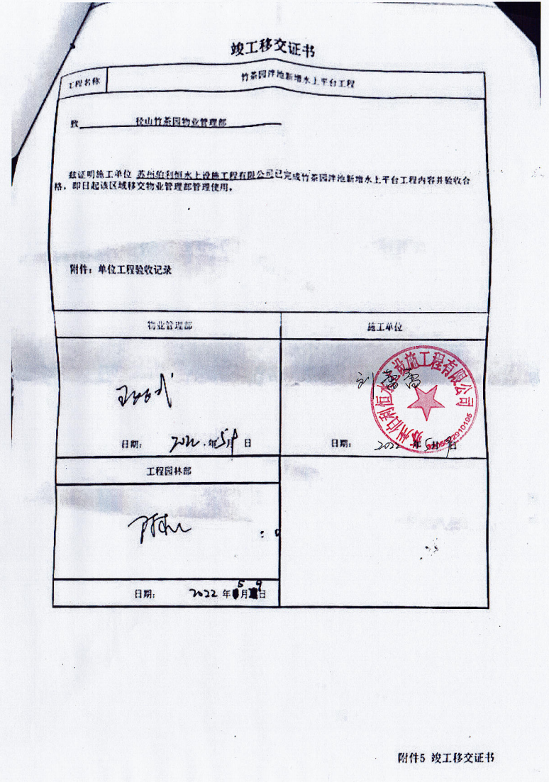

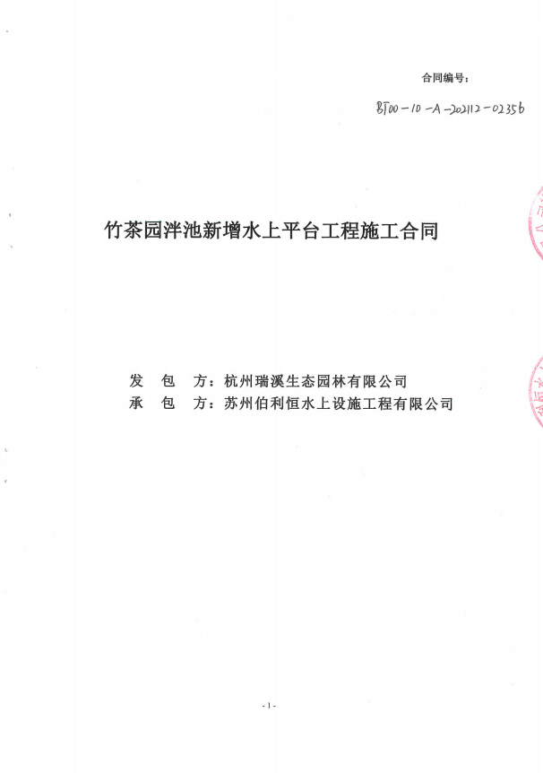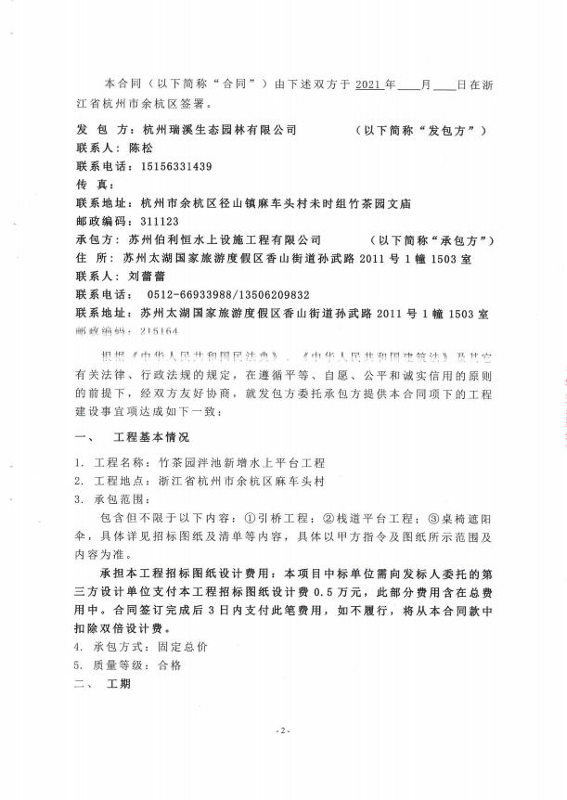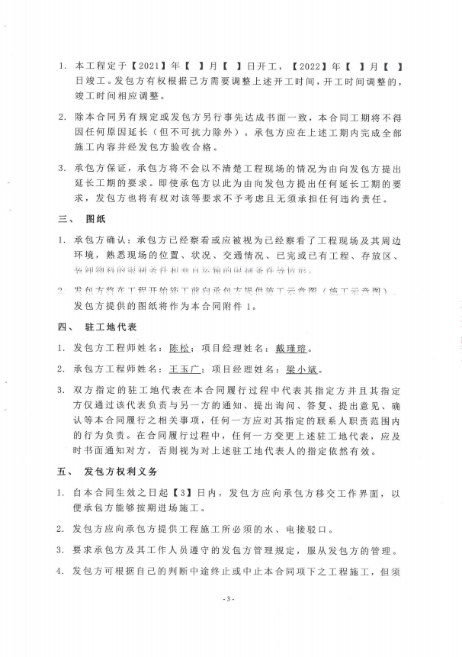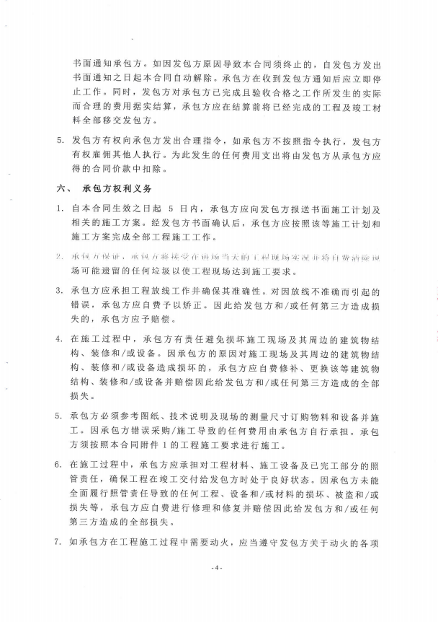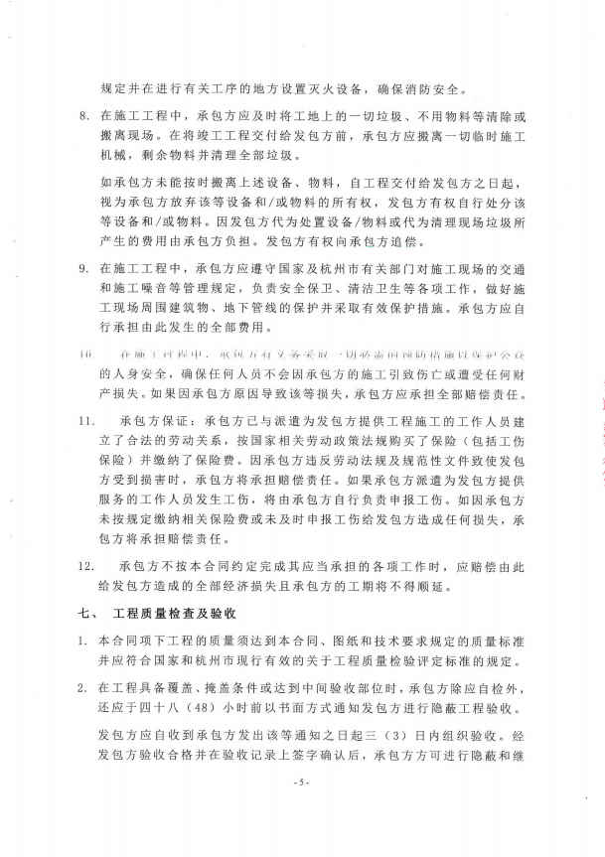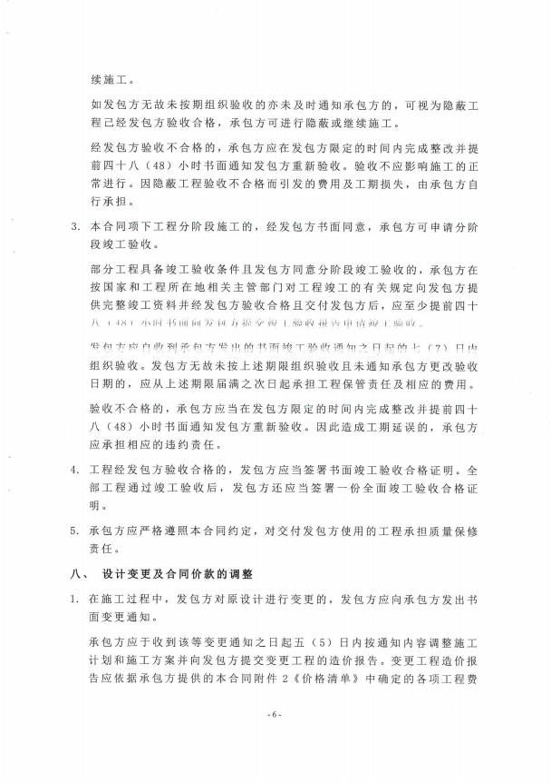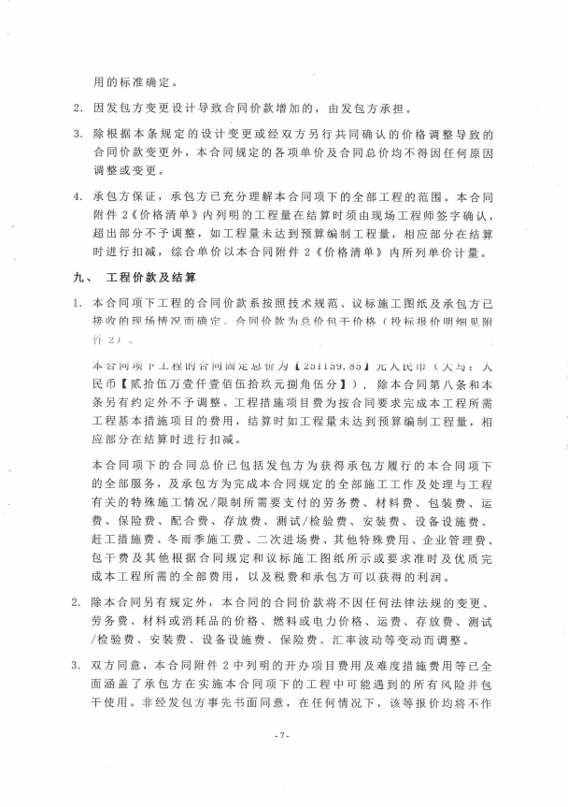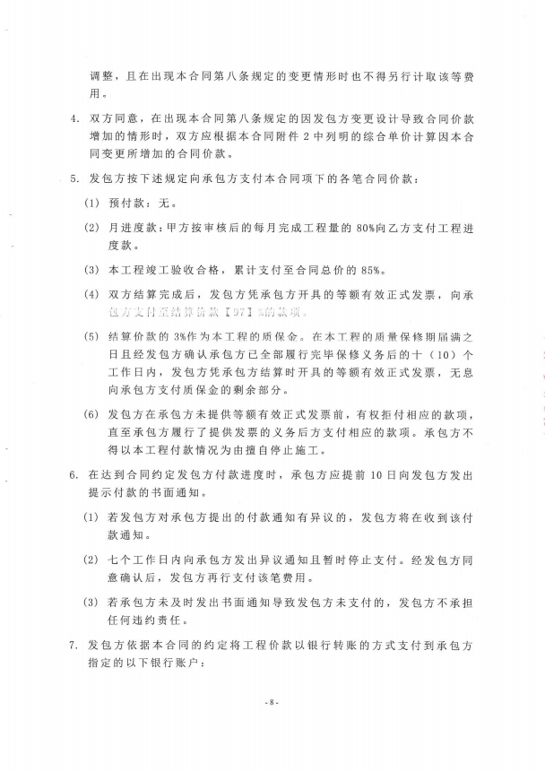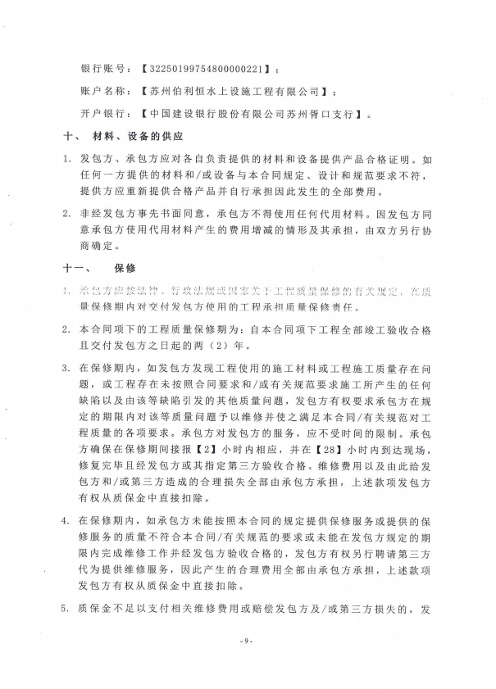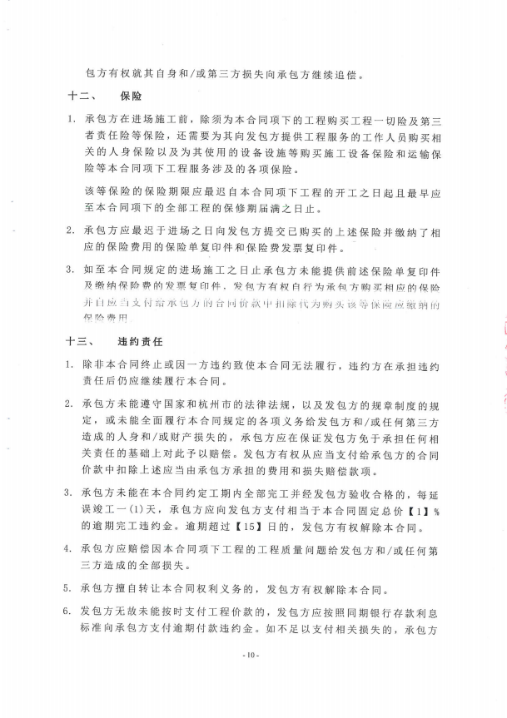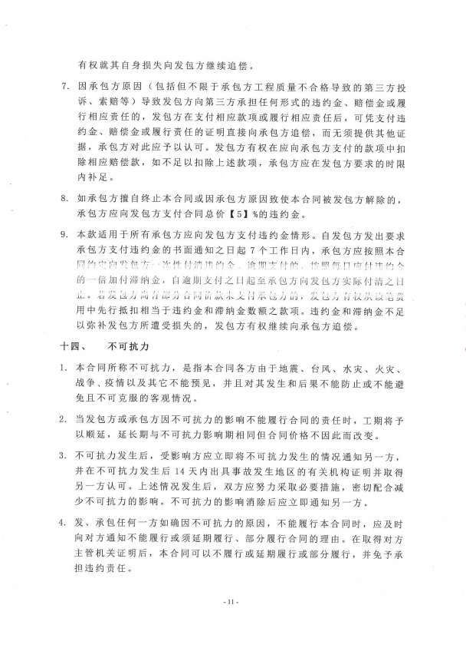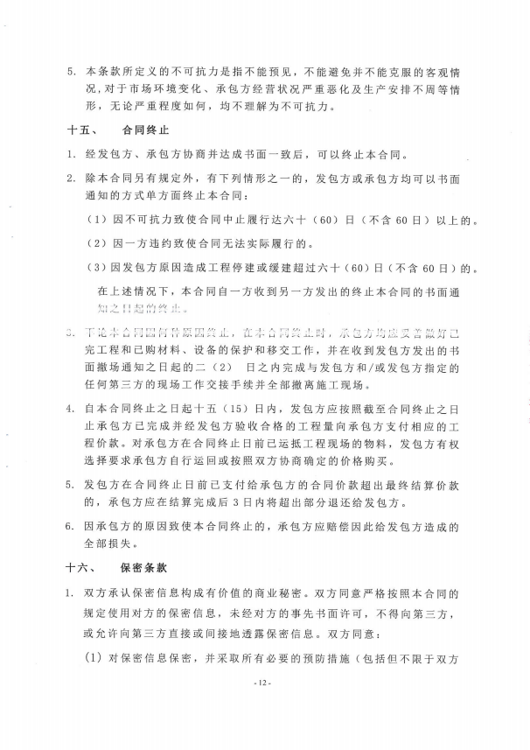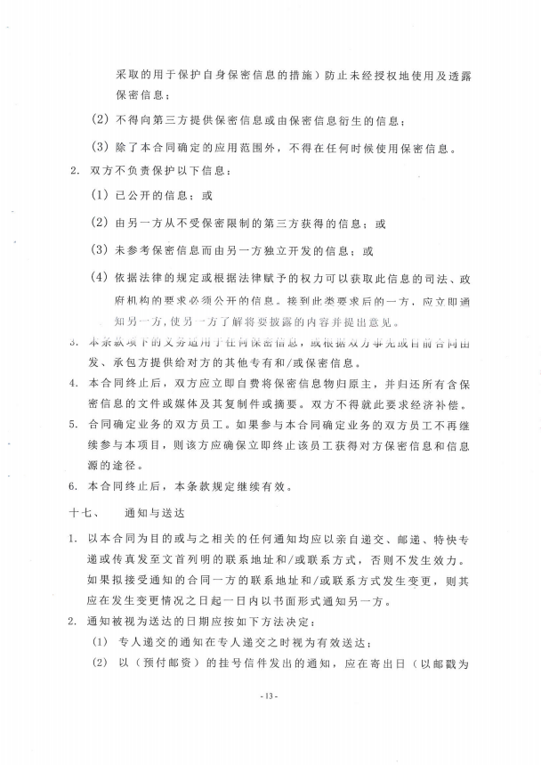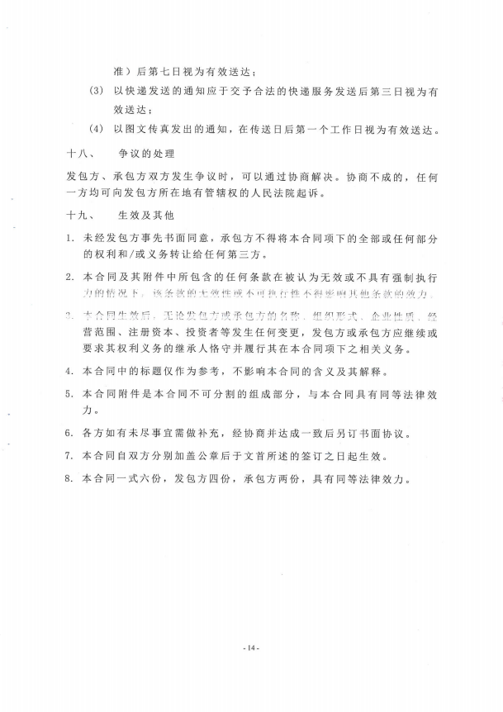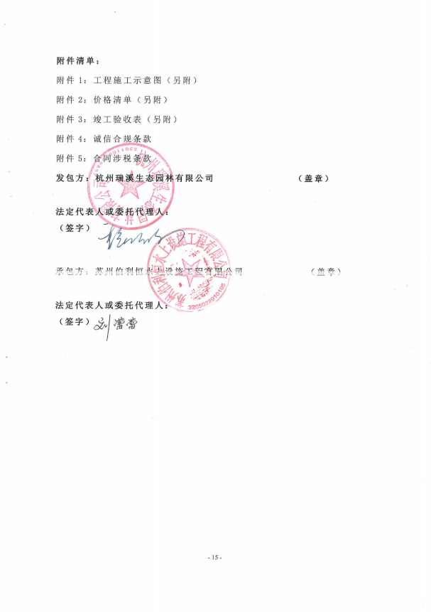

# **六、**商务应答表

**商务应答表**

项目名称：屏山县书楼水上乐园漂浮平台项目

项目编号：SCYKLY2023-0703

|  |  |  |  |
| --- | --- | --- | --- |
| 序号 | 磋商文件要求 | 响应文件响应 | 偏离及其响应 |
| 1 | 设备质保期至少1年，从货物验收合格后开始计算 | 设备质保期至少1年，从货物验收合格后开始计算 | 无偏离 |
| 2 | 产品质量实行“三包”（包修、包退、包换） | 产品质量实行“三包”（包修、包退、包换） | 无偏离 |
| 3 | 在保修期内免费维护维修 | 在保修期内免费维护维修 | 无偏离 |
| 4 | 投标人应保证所提供货物是满足磋商文件要求的产品，应是符合国家相关要求的正规合格产品。因质量引起的售后质量问题,由供应商承担所造成的一切损失。如采购人对产品的规格或质量有异议，有权提出停止使用的要求，投标人必须服从该要求。若该产品经相关检验部门鉴定确有质量问题，由此而发生的一切费用由供应商承担 | 保证所提供货物满足磋商文件要求的产品，符合国家相关要求的正规合格产品。因质量引起的售后质量问题,由供应商承担所造成的一切损失。如采购人对产品的规格或质量有异议，有权提出停止使用的要求，投标人必须服从该要求。若该产品经相关检验部门鉴定确有质量问题，由此而发生的一切费用由供应商承担 | 无偏离 |
| 5 | 维修响应时间：在接到采购人需要维修维护通知后，供应商应立即响应，并在8小时内响应到场维修维护；对设备出现的较大问题，维修或更换时间不超过72小时。在产品保质期之内，承担维修、维护及更换的费用。 | 维修响应时间：在接到采购人需要维修维护通知后，供应商应立即响应，并在8小时内响应到场维修维护；对设备出现的较大问题，维修或更换时间不超过72小时。在产品保质期之内，承担维修、维护及更换的费用。 | 无偏离 |
| 6 | 签订合同、项目履约时间和方式、交货及施工地点、验收标准、验收时间、付款方式。（1）合同签订时间：成交通知书发出后3日内  （2）项目履约时间和方式：合同签订后20日内所有货物、定制产品送到业主指定地点，并安装调试完成。  （3）交货及施工地点：采购人指定地点。  （4）付款方式：签订合同后支付成交价的30%，货物全部到场后支付至成交价的60%，验收合格支付至成交价的95%，剩余5%在成交人响应的本项目质保期结束后无息支付。  （5）本项目报价为人民币报价，中标价就是包干价。供应商应根据本项目的实际情况与自身现实情况，并充分考虑不确定性因素可能导致的风险自行报价（含货物采购、设计、人工、材料、机械、制造、包装、运输、安装、调试、检测、试验、管理、保险、利润、税费、验收合格交付使用、质保修期内保修服务与备用物件等其他有关各项的全部费用）。  （6）验收标准：按国家有关规定以及竞争性磋商文件的质量要求和技术指标、乙方的响应文件及承诺与合同约定标准进行验收；双方如对质量要求和技术指标的约定标准有相互抵触或异议的事项，由采购人在竞争性磋商文件和响应文件中按质量要求和技术指标比较优胜的原则确定该项的约定标准进行验收。  （7）验收时间：货到施工安装完毕后7日内验收完毕。 | 签订合同、项目履约时间和方式、交货及施工地点、验收标准、验收时间、付款方式。（1）合同签订时间：成交通知书发出后3日内  （2）项目履约时间和方式：合同签订后20日内所有货物、定制产品送到业主指定地点，并安装调试完成。  （3）交货及施工地点：采购人指定地点。  （4）付款方式：签订合同后支付成交价的30%，货物全部到场后支付至成交价的60%，验收合格支付至成交价的95%，剩余5%在成交人响应的本项目质保期结束后无息支付。  （5）本项目报价为人民币报价，中标价就是包干价。供应商应根据本项目的实际情况与自身现实情况，并充分考虑不确定性因素可能导致的风险自行报价（含货物采购、设计、人工、材料、机械、制造、包装、运输、安装、调试、检测、试验、管理、保险、利润、税费、验收合格交付使用、质保修期内保修服务与备用物件等其他有关各项的全部费用）。  （6）验收标准：按国家有关规定以及竞争性磋商文件的质量要求和技术指标、乙方的响应文件及承诺与合同约定标准进行验收；双方如对质量要求和技术指标的约定标准有相互抵触或异议的事项，由采购人在竞争性磋商文件和响应文件中按质量要求和技术指标比较优胜的原则确定该项的约定标准进行验收。  （7）验收时间：货到施工安装完毕后7日内验收完毕。 | 无偏离 |

注意：供应商必须据实填写，不得虚假响应，虚假响应的，其响应文件无效并按规定追究其相关责任。

供应商名称：苏州伯利恒水上设施工程有限公司（盖单位公章）

法定代表人或授权代表（签字或盖章）：________________

日 期：2023年7月21日

# 七、供应商本项目管理、技术、服务人员情况表

**供应商本项目管理、技术、服务人员情况表**

项目名称：屏山县书楼水上乐园漂浮平台项目

项目编号：SCYKLY2023-0703

|  |  |  |  |  |  |  |  |  |
| --- | --- | --- | --- | --- | --- | --- | --- | --- |
| 类别 | 职务 | 姓名 | 职称 | 常住地 | 资格证明（附复印件） | | | |
| 证书  名称 | 级别 | 证号 | 专业 |
| 管理  人员 | 项目负责人 | 王玉广 | 工程师 |  | 建造师 |  |  |  |
| 技术负责 | 梁小斌 | 中级 |  | 建造师 |  |  |  |
|  |  |  |  |  |  |  |  |
| 技术  人员 | 安全员 | 郭飞 |  |  | 安全员证 |  |  |  |
| 质检员 | 谢愈 |  |  | 质检员证 |  |  |  |
|  |  |  |  |  |  |  |  |
| 售后服务人员 | 售后服务 | 杨洁 |  |  |  |  |  |  |
|  |  |  |  |  |  |  |  |
|  |  |  |  |  |  |  |  |

供应商名称：苏州伯利恒水上设施工程有限公司（盖单位公章）

法定代表人或授权代表（签字）：______

日 期：2023年7月21日

# **八、**知识产权声明函

**知识产权声明函**

四川宇客旅游开发有限公司：

作为 屏山县书楼水上乐园漂浮平台项目项目的供应商，我方声明如下：

1、我单位保证在本项目中使用的任何产品和服务（包括部分使用），不会产生因第三方提出侵犯其专利权、商标权或其它知识产权而引起的法律和经济纠纷，如因专利权、商标权或其它知识产权而引起法律和经济纠纷，由我单位承担所有相关责任。

2、采购人享有本项目实施过程中产生的知识成果及知识产权。

3、如我单位将在采购项目实施过程中采用自有或者第三方知识成果的，我单位将在响应文件中声明，并提供相关知识产权证明文件。使用该知识成果后，我单位将提供开发接口和开发手册等技术资料，并承诺提供无限期支持，采购人享有使用权（含采购人委托第三方在该项目后续开发的使用权）。

4、如采用我单位所不拥有的知识产权，则在报价中包括合法获取该知识产权的相关费用。

**注：1、我单位对上述承诺声明内容事项真实性负责，如经查实上述承诺的内容事项存在虚假或未履行，本单位愿意接受以提供虚假材料谋取中标追求法律责任。**

**2、如供应商承诺后，在发生知识产权纠纷，则全部责任由供应商负责。**

供应商名称：苏州伯利恒水上设施工程有限公司

法定代表人或代理人： （签字）

日期：2023年7月21日

# 服务方案或项目实施方案

## 9.1 浮筒的生产

（1）根据招标文件提供的平台安装数量采购浮筒加工所需的原材料（浮筒验收时提供原材料检测报告）。

（2）组织生产线加工，依据项目所编排的安装进度，下达生产任务，根据采购单位浮动平台的实际需求量集合每条生产线6分钟生产1只成品，在规定时间内可完成生产任务。

（3）产品在生产线上完成加工的步骤：

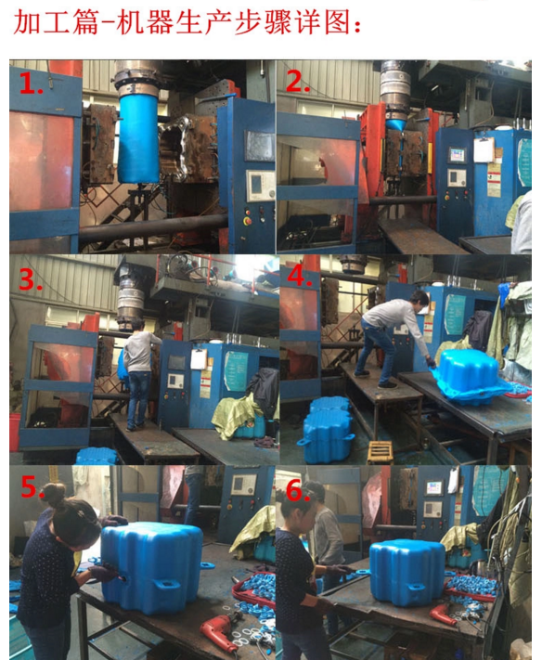

（4）浮筒成品堆放严格准守仓库管理条例及货品堆放要求，成品堆放时堆放叠加层不超过4层，货品整体堆放高度不超过2.5米。

（1）产品材质应采用高分子合成材料 （高分子、高密度聚乙烯）生产的新型环保材料，添加抗紫外线物质，富有足够的韧性、硬度、能经受自然环境变化和低温侵袭，重量轻、浮力大、耐酸碱、零维护、组合变换灵活、寿命长、颜色鲜艳美观、抗腐蚀、防冻、防紫外线抗老化、不受海水、化学品、药剂、油渍及水生物的侵蚀，无污染、不破坏环境，整个浮简一次成型无缝、无渗水、无存水的问题，并可回收再生利用。

（2）浮简体上部表面采用防滑花纹设计，安全稳固，四角皆为圆弧钝角造型，避免一般水泥、木制、铁制设施所常见的危险，例如:滑倒、被碎木屑、锈钉刺伤等。

（3）浮简具有加强支撑筋条，密度高且支撑力强，整体平稳、耐久，每平方米的浮力可达350kg以上，能在-60°C到<110°C的温度下能正常使用。

（4）产品使用寿命在15年左右，零维护，造价合理、经济。

（5）组装简易、快速、灵活、造型多样，整体采用模块结构，可配合各种景观的需要，迅速更换平台，外观颜色亮丽，造型优美。

（6）配套设备齐全如系船栓、缆桩、防撞球、护栏、登岸舷桥等，可靠泊各种大小船只，并因水上浮动码头其浮力的特性，可随水位起落而自动升降，旅客上下船只安全舒适。

（7）所生产的浮筒是凹凸“S”边加强型浮筒。由于浮筒由四个耳朵承担，因此浮筒每个耳朵厚度应该不小于20mm。浮简为长500mm*宽500mm*高400mm进口高分子高密度聚乙烯浮简，为增加浮简的抗拉力和抗挤压力，四边造型必须为“S”边结构，浮简拉力质检需达到国家标准。

## 9.2安装方案

### （一）货源组织及进度安排计划；

（1）施工总工期计划

招标文件要求的合同工期为28个日历天，从2023年5月22日至2023年6月18日。

根据本公司技术装备能力和长期类似工程施工经验，经过认真对工程施工特点的分析，施工进度计划确定了以平行流水施工作业、突出重点为原则的进度安排。

施工总工期计划根据各分部分项工程施工工作量大小和对施工施工进度计划的影响，确定了各分部分项工程施工控制时间，并对施工进度计划进行了切合实际的安排。

（2）分部分项工程施工控制时间

分部分项工程施工进度按各分部分项工程工作量大小确定。

施工控制时间为各分部分项工程作业天数，施工过程中应在保证工程质量的前提下精心组织，合理安排，保证在控制时间内完成各项工程的施工，并力求提前完成，为后续工程的施工创造条件，同时采用跟踪计划进度方式，及时发现和调整进度偏差，以保证整个工程的顺利完成。

### 安装调试方案；

我公司的工程人员将按照经批准的工程实施计划开展施工。在项目实施过程中，我公司将负责以下工作：

1）我公司将派代表参加项目协调办公室，参与管理决策；

2）我公司将就本项目制定详细的实施计划，当计划出现变更，则须得到用户方的同意，按照采购项目的实施工程进度，按时完成项目实施；

3）我公司的工程实施质量将按标准验收，我公司所提交的验收方案由用户方审核；

4）我公司在项目实施过程中将指派专人担任项目联系人，处理工期、 质量等问题；

5）我公司将严格按照用户方的要求提供相应的资料；

6）我公司将在项目实施过程中按照用户方的要求提供项目管理组织机构并确保项目实施的人力资源；

在项目实施过程中，如果出现由于我公司的责任而造成用户方不能按时完成项目实施而造成的用户方损失，我公司将负责赔偿。

此浮筒码头采用组装式浮筒承载结构，其易安装维护，环保；可灵活多变，应用广泛。本浮桥无土建基础施工，直接在水面上铺设组装。安装施工方法如下：

①浮筒组装

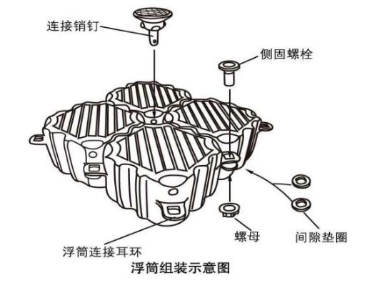把单体组合式浮筒（500×500×400mm）按“田”字形拼装成面积为1平米的浮筒模块组（浮筒耳环重叠连接处按照浮筒表面耳环位子标有的圆点顺序依次组合）；按总平面图坐标点位置拼装到位，采用浮筒交错叠加铺装方式，以此提高浮桥的抗浪抗扭性；同时插入连接短销钉，并用专用工具使其旋转45度卡榫入位即可紧固；浮动码头浮筒按图纸尺寸拼装完毕后，四周用侧固螺栓拧紧锁定。以此类推，依照设计图纸要求完成浮筒组装形状。

②栏杆组装

为保证游客的人身安全，本案码头配有浮筒配套栏杆，栏杆立柱选用浮筒配套高分子聚乙烯栏杆作为支撑立柱，栏杆立柱长1100mm,宽100mm,直径100mm，每根立柱间距为2米；立柱之间设有连横杆作为扶手，连接横杆PPR管50*3.6mm；因此在有风浪的时候不易损坏。栏杆在浮筒周边缩进50cm处安装，以防止乘客发生踏空意外，连接方法与浮筒拼接方法一样，从而能更好的起到保护游客的作用。

### 人员组成及安排情况；

人力资源安排计划

|  |  |  |  |  |  |
| --- | --- | --- | --- | --- | --- |
| 工 种 | 按项目进度投入劳动力情况 | | | | |
| 浮筒生产 | 浮筒运输 | 浮筒安装 | 栏杆安装 | 打桩 |
| 吹塑工人 | 2 |  |  |  |  |
| 浮筒安装工 |  |  | 3 | 2 | 2 |
| 小工 |  | 2 |  | 1 | 2 |

## 9.3质量管理方案

为满足质量要求（合格）及验收标准（按相应的国家标准或行业标准规定验收）制定以下质量保障措施。

### 1. 质量保证期

货物质量保证期为从合同范围内平台全部交付甲方且得到甲方验收合格次日开始计算起1年，货物上标明的质量保证期超过以上规定期限的，以标明的质量保证期为准。

### 2. 质量管理体系

2.1 项目质量管理和质量保证要素控制

（1）贯彻国际标准ISO9002 质量保证体系，编制切实可行的各专业质量保证计划，作为该项目施工过程中实施质量保证和质量控制的纲领性文件。

（2）本工程成立以项目经理为组长，并与生产副经理、项目总工程师等组成项目质量管理领导小组，全面负责质量保证工作。主控职能部门是技术部，而质安组通过质检员对工序的监控和对材质监控，设置从施工准备过程、施工生产过程和交工验收过程质量控制点及其管理程序，应严格按ISO-9002 程序要求进行。

2.2 工程施工依据

严格按照现行的国家级部颁规范、规程、标准、设计图技术核定单施工外，还应遵照施工组织设计及技术方案等措施进行施工。

2.3 质量管理体系及职责

施工质量管理体系是整个施工质量得以控制的关键，而本工程质量的优劣是对项目班子质量管理能力的最直接地评价，同样质量管理体系设置和科学性对质量管理工作的开展起到决定性作用。

（1）施工质量管理组织

施工质量的管理组织是确保工程质量的保证，其设置的合理、完善与否将直接关系整个质量保证体系能否顺利地运转及操作。

（2）质量管理职责根据质量保证体系，建立岗位责任制和质量监督制度，明确分工职责，落实施工质量控制，各岗位各行其责。

项目经理：项目经理是质量管理工作的领导者与管理者，是工程质量的第一责任者，应对工程质量管理全过程及质量结果负责。建立质量保证体系，确定各级人员的质量责任。

项目总工程师：根据工程质量目标，组织有关人员编制贯彻执行技术法规、规程、规范和涉及质量方面有关规定，法规等。检查各部门的技术方案的贯彻及落实情况，解决工程施工中的技术问题，对质量问题审查整改方案，根据工程进行定期检查和阶段验收。

技术部负责人：熟悉工程图纸，解决设计图纸中的技术问题，制定工程各工序技术施工方案，并贯彻到各专业施工操作层，负责协调各专业之间的技术矛盾，保证工程质量，对质量问题制定整改方案。负责工程项目的施工过程质量控制，组织人员严格按工程设计及施工方案指挥施工。

质检员：组织施工过程中的质量自检，并提出自检报告，对工程质量负责；施工过程中矛盾与问题的处理；参与工程质量事故的处理；参加隐蔽验收，中间结构验收和交接检；参与样板的审议、验收、检验、实施与首检；核定分部、分项工程质量，准确真实地反映工程施工质量状况；在分承包工程款结帐单上就工程质量问题提出具体评价签字。

施工员：施工员为分部分项工程或专业分包工程施工的组织者和指挥者，对单位工程质量等级负责，要严格按施工方案组织施工，组织自检、互检和交接检的内部验收。

材料员：必须保证工程需要的材料、半成品及时地供应，并保证质量，及时向有关技术部门提供材料的各种合格证，并对材料进行及时标识，以免误用。

### 3. 施工质量控制体系

质量控制体系是运用科学的管理模式，以质量为中心所制定的保证质量达到要求的循环系统，质量控制体系的设置可使施工过程中有法可依，但关键是在于运转要正常，只有正常运转的质量保证体系，才能真正达到控制质量的目的。

3.1 施工质量控制体系的设置

施工质量控制体系是按科学的程序运转，其运转的基本方式是PDCA 的循环管理活动，它是通过计划、实施、检查、处理四个阶段把生产过程的质量有机地联系起来，而形成一个高效的体系来保证施工质量目标的实现。

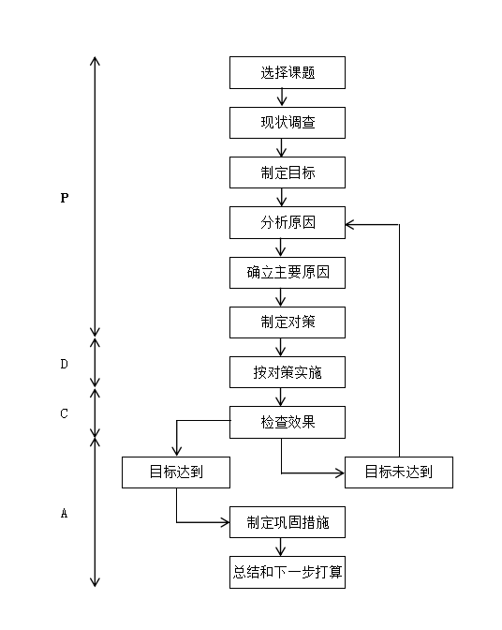

首先，以质量目标为依据，编制相应的分部工程及分项工程质量目标计划，这个分目标计划应使用在项目参与管理的全体人员均熟悉了解，做到心中有数。

其次，在目标计划制定后，各施工现场管理人员应编制相应的工作标准要求施工班组实施，在实施过程中进行方式、方法的调整，以使工作标准完善。

再次，在实施过程中，无论是施工员、工长还是质检人员均要加强检查，在检查中发现的问题并及时解决，以使所有质量问题解决于施工之中，并同时对这些问题进行汇总，形成书面材料，以确保在今后或下次施工时不出现类似问题。

最后，在实施完成后，对成型的产品或分项分部工程进行全面检查，以发现问题，追查原因，对不同产生原因进行不同的处理方式，从人、物、方法、工艺、工序等方面进行讨论，并产生改进意见，再根据这些改进意见而使施工工序进入下次循环。

3.2施工质量控制体系运转的保证

配备强有力的质量检查管理人员，作为质保体系中的中坚力量。提供必要的资金，添置必要的设备，以确保体系正常运转。制定强有力的措施、制度，以确保质量体系的运转。每周召开一次质量分析会，以使在质保体系运转过程中发现的问题进行处理和解决。

3.3施工质量控制体系的落实

施工质量控制体系主要是围绕“人、料、机、法、环”五大要素进行的，任何一个环节出了差错，则势必使施工中的质量达不到相应的要求，对施工过程中的五大要素质量保证措施必须明确地落实。

3.3.1 “人”的因素

施工中，人的因素是关键，无论是从管理层到作业层，其素质、责任心等的好坏将直接影响到本工程的施工质量。故对于“人”的因素的质量保证措施主要从：人员培训、人员管理、人员评定来保证人员的素质。

在进场前，将所有的施工管理人员及施工作业人员进行各种必要的培训，关键的岗位必须持有效地上岗证书才能上岗。在管理层积极推广计算机的广泛运用，加强现代信息化的推广，在作业层，对一些重要岗位，必须进行再培训，以达到更高的要求。

在施工中，我们既要加强人员的管理工作，又要加强人员的评定工作，人员的管理及评定工作应是对项目的全体管理层及作业层，实施层层管理，层层评定的方式进行。进行这两项工作其目的在于使驻现场的任何人员在任何时候能保持最佳状态，以确保本工程能顺利完成。

3.3.2 “机”的因素

进入现场施工管理，机械化程序是提高为工程更快更好地完成创造了有利条件。但机械对施工质量的影响亦越来越大，故必须确保机械处于最佳状态，在施工机械进场前必须对其进行一次全面的保养，使施工机械在投入使用前就处于最佳状态而在施工中，要使施工机械处于最佳状态就必须对其进行良好的养护、检修。在施工过程中，将制定机械维护计划表，以保证在施工过程中所有的施工及在任何施工阶段均能处于最佳状态。

3.3.3 “料”的因素

材料的优劣是确保工程质量的重要因素，要把好材料进场关，不合格材料不准进入现场，进材料必须有材质合格证书，并按规范复检，合格后方能用于工程。进场材料必须按规定保管。

3.3.4 “法”的因素

“法”指施工方法，在本工程的施工过程中，必须坚持施工程序，制定科学合理的施工方案和工艺方法，选择可靠的施工机具和先进的操作方法，确保工程质量。

3.3.5 “环”的因素

“环”指环境对施工质量的影响，本工程施工阶段经过夏季高温及雨季，要制定季节性施工措施，指导施工。施工场地位于水上，考虑阆中水流流速及水上风向，制定相应措施。

### 4. 施工质量控制措施

施工质量控制措施是施工质量控制体系的具体落实，其主要是对施工各阶段及施工中的各控制要素进行质量上的控制，从而达到施工质量目标的要求。

4.1 事前控制阶段

事前控制阶段是在正式施工活动开始前进行的质量控制，事前控制主要是建立完善的质量保证体系，质量管理体系编制《质量保证计划》，制定现场的各种管理制度，完善计量及质量检测检查和控制，并编制相应的检验计划。

4.2 事中控制阶段

事中控制阶段是指在施工过程中进行的质量控制，主要有：

（1）完善工序质量控制，把影响工序质量的因素都纳入管理范围。及时检查和审核质量统计分析资料和质量控制图表，抓住影响质量的关键题进行处理和解决。

（2）严格工序间的交换检查，做好各项隐蔽验收工作，加强交检制度的落实，前道工序达不到要求决不交给下道工序施工，直到质量符合要求为止。

（3）对完成的分部分项工程，按相应的质量评定标准和办法进行检查、验收。同时，如施工中出现特殊情况，隐蔽工程未经验收而擅自封闭、掩盖或使用无合格证的工程材料，或擅自变更替换工程材料等，总工程师有权向项目经理建议下达停工令。

4.3 事后控制阶段

事后控制阶段是指对施工已完的产品进行质量检验控制。按规定的质量评定标准和办法，对完成的单位工程进行检查验收，整理所有的技术资料并编目、建档。

在保修阶段，按《建设工程质量管理条例》有关条款对本工程进行维修。

## 9.4工期保证措施

施工进度计划是在施工过程中的一个重要指标，而其编制的先进性。合理性将直接影响到整个施工的全过程，在此我们将充分论证在我们所提出的总进度计划中如何来完成及完成的可能性进行科学的分析，具体将从以下几个方面进行论述。

### 1. 施工进度计划

为充分体现我司的实力以求在能有更好的发展，故在施工进度计划的安排上也要突出其在保证工程质量、工程安全的前提下达到最优，以充分体现本工程的重要性。我们在施工进度计划的安排上己充分考虑了各方面的因素，并根据我们目前所了解的项目程特点、现场情况、社会环境等后，对本工程的施工进度节点作如下安排。

本项目招标暂行预定工期为“20日历天”。为了尽早发挥业主的投资效益和我公司的社会信誉，以及充分展现我公司的实力和社会信誉，我公司根据施工的实际情况，根据施工方案对每个日历天进行了仔细安排，以满足施工工期要求，又能满足业主的招标工期要求。

### 2. 进度计划管理

施工的特点是复杂多变。施工活动的情况，是不断发展和变化的，人们对它的认识往往带有局限性，在编制施工进度计划时，不可能考虑到施工过程中的一切变化情况，因而不可能一次安排好未来安装活动中的全部细节，所以安装进度计划内还只能是比较概括的。因此，还必须要有更为符合当时情况，更为细致具体的，短时间的计划，这就是安装作业计划。安装作业计划是根据施工组织设计和现场具体的情况，灵活安排，平衡调度，以确保施工进度和上级规定的各项指标任务实现的具体执行计划。它是安装单位的计划任务、安装进度计划和现场具体情况的指导施工的文件。所以，它是安装班组进行施工的直接依据，是改进安装现场管理和执行安装进度计划的关键措施。安装进度只有通过作业计划才能下达给工人，才有可能实现。

进度计划管理的宗旨是以实现总工期为目标，以控制关键节点工期为主干，以滚动计划为链条，确保计划衔接。稳定均衡，通过信息反馈，以三级计划管理模式对计划实行的全过程作有效控制。

（1）计划的主要内容

一级计划：即我方拟定的总工期，此计划确定了主要工程项目关键的控制点，该计划提交业主，对安装进行监控。 二级计划：即周计划。审批签发按二周编排，第一周为本周要执行的计划，第二周为下周的预测。到了下一周，把预测性计划提上来，作为执行计划，再安排下一周的预测性计划，所以，周计划也是滚动计划。周计划比月计划更具体、更具有针对性，凡是条件变化了的都要在周计划上加以调整。

三级计划：为日计划，由工长针对现场进展情况每日安排，每天例会时，全体工长以会议形式在一起安排第二天要进行的工作，平衡第二天的大型施工机械，根据周计划和当时的实际情况，明确第二天要进行的各项工作和进度要求，为保证实现第二天的目标和给第三天的工作创造条件，需要当晚或第二天加班的，也在这时予以明确和平衡。日计划会前由各工长工作内容写在黑板上，经过讨论平衡以后，再写成日计划并复印若干份，发给有关执行人。此项计划由项目计划员编排。

总之，日计划保证周计划，周计划保证总计划，总计划保证体现合同计划。

（2）三级计划的执行与控制

对计划执行的全过程实施卓有成效的控制，其主要措施是根据计划任务编制相应的人力、资源需要量计划、如劳动力计划、现金流动计划、地板、钢型材等供应计划，并及时追踪检查，确保人力、资源满足计划执行的需要，为计划的执行提供了可靠的物质保证。

（3）通过跟综与反馈，对计划执行的全过程实行有效的控制。

对计划执行的全过程进行跟踪检查，获得计划执行全过程的信息，通过定期和不定期的碰头会、调度会检查计划的执行情况，从中得到计划反馈的依据，把实际执行情况与计划对比，如有延误，找出延误的各种因素并分析这些因素是外部的还是内部的，是确定的因素还是随机的因素。从而通过综合平衡，采取措施，加强薄弱环节，使计划动态地获得平衡，使施工进度始终沿着合同（一级计划）整个计划有机地衔接、稳定、均衡地沿着计划目标的轨道向前推进。

（4）衔接性

三级计划的管理使传统的静态计划发展成为动态的滚动计划，可以便计划随着主客观条件的变化，适时得到调整和完善，从而提高了计划的准确性。既可更好地指导施工活动，又可据此为后期作好准备。

（5）系统性

这里指的系统性只就一个侧面而言。其系统性表现在，既重视制定好计划，又着重注意组织好执行计划和通过控制修订计划，做到以控制修订保计划的执行，以计划的执行保计划目标的实现。形成一个计划、组织、控制的计划管理系统。

### 3. 施工调度工作

（1）加强施工调度工作的意义

施工的调度工作，是实现正确施工指挥的重要手段，是组织施工中各个环节、各专业、各工种协调动作的中心。它的主要任务是保证施工有条不紊的按预设的进度进行和为施工中的正确指挥创造有利条件，以促使施工任务好快省安全地完成。

在施工活动中，平衡是相对的，从平衡到不平衡，再到新的平衡。这是生产发展的客观规律。加强调度工作，就是从发展观点出了，采取积极措施，经常对各个生产环节、各专业、工种之间进行平衡、调节，不断地发现不平衡，组织新的平衡，使施工不断发展，以促使施工进度计划实现。为此，日常的施工指挥中，必须及时地、全面地了解生产第一线的情况，掌握施工动态，各环节、专业、工种必须围绕施工的动态来行动，围绕施工指挥来行动。这就需要建立一个在日常施工中能够起枢纽作用的部分，这就是施工调度部门，施工调度部门必须强有力，才能使生产指挥机关更好的发挥自己的作用。

（2）对施工调度工作的要求

为了充分发挥调度工作的作用，促使施工任务的完成和超额完成，施工的调度工作应该做到：

a.要有全局观点。要按政策办事，按计划办事，一切为了施工，千方百计保证施工任务的完成。做到抓施工，质量第一；抓进度，好中求快；抓问题，持之以恒；抓关键，一抓到底。

b.要迅速、全面、准确地反映施工情况，掌握施工动态，传达上级指示，贯彻领导意图。

c.要及时、认真、彻底地解决日常施工中的各种具体问题，消除薄弱环节把问题、矛盾解决在发生影响之前。

d.深入队（组），深入现场，调查研究，取得第一手资料，掌握生产规律，走上一步，看下一步，争取主动权。

f.要有灵活机动的战略战术，工作中，坚持原则，一丝不苟，对于具体问题，则应因事、因时、因地制宜。

（3）加强施工调度工作的方法

a.建立和健全上下通气、左右连贯、横宽纵深的生产调度网。日常施工活动的指挥，是由生产部门进行的，而生产部门又担负着一系列的业务工作。所有这些业务都应该以施工为中心，从施工出发开展自己的业务工作，当好领导的参谋。为实现正确的指挥，施工单位的一切工作必须以施工为中心，而产生业务部门的工作以要以施工调度为中心。施工指挥应该有一个强有力的调度网，通过这个调度网，对日常施工活动进行集中统一指挥，统一下达上级的决议、指示，并迅速反映施工中的实际情况，施工中的大量具体问题，通过调度网，分级逐项负责解决。调度网应根据自己所掌握的情况，及时向有关部门反映各方面的要求，组织各专业的活动，使它们的活动更紧密地围绕当前的施工需要及中心工作，更好地面向施工、面向工人、方便领导。

有了调度网，要充分发挥作用。首先要抓好调度会议，使日常调度工作条理化、规格化。因为调度工作，主要是通过调度会议进行的。实践证明，调度会议有利于上下左右通气，是下达指示反映情况的有效形式。但是调度会议应该会议应该定型，就是说，会议的基本内容、参加会议者及开会时间应该固定，到时候自己来，不用通知。这样可以使日常繁杂工作有条不紊，忙而不乱，提高效率。本项目的调度会议每天召开一次，参加的人员为有关班组施工负责人，各职能负责人。会议主要内容是讲评当天施工情况，传达有关决定，然后安排第二天或最近一阶段工作要点，具体解决日常施工协作配合问题和对当前重点工作做指示，有关调度工作的一些决定、通知，一般也在此下达。工地调度会议每日一次，项目经理主持，有工长、技术员、各职能组负责人及有关人员参加。会议由有关人员介绍计划执行情况，工长提问题、提要求，各方面提保证措施，作出决议、贯彻执行，出现问题能及时得到解决。

其次，要充分发挥调度网的积极作用，还必须为调度机构提供必要的物质技术条件（如有效的通讯设备等），配备和充实必要的调度人员，并给予一定职权，在工作中放手使用，严格要求，热情帮助，支持他们的正确意见。

b.调度工作既要抓施工动态，又要抓施工动向。施工动态是调度工作的重要依据，抓动态，就是对当前或当时各方面的施工、工作情况，都要了解得清清楚楚，以便采取相应的措施加以解决。抓动态是为了解决施工中的具体问题，这是施工调度工作一项非常具体而实际的任务。

108抓动态，通过调度会议是一种有效的方法。但对调度人员来说，抓动态，主要应该深入现场，实行现场调度，不使问题找上门，而是就地解决问题，处理问题。

抓动向，就是要从生产动态所反映出来的具体问题及产生问题的原因中，通过调查研究，专题分析，找出带有倾向性、全局性的问题。从而采取有效措施，从根本上加以解决。在大量的施工动态中，抓施工动向，摸清施工的规律，这是个很重要的问题，它可以提高调度工作的预见性、计划性，有利于打主动仗。

c.加强调度工作要狠抓施工中的彼此衔接部分。安装中，各环节、专业、工种存在着彼此衔接、互相直辖的客观要求。所有这些大大小小的环节、专业、工种、工序的协作配合。由于各有不同的工作内容，因而看问题就难免从各自工作出发，有一定的局限性，影响互相协作和配合。抓衔接部分，就是要从全局出发，把各部分的衔接配合关系统一组织起来，根据不同环节、专业、工序的特点和要求，在千头万绪、犬牙交错的衔接关系中，分别采取不同组织形式，抓住主要的衔接部分，妥善处理协作配合关系。

为了使各环节、专业做到步调一致便于督促检查，抓衔接部分还应该有计划、有组织地进行，必须共同编制综合作业网络计划，严格执行，这样，才能做到密切配合。

此外，调度机构要充分发挥各环节、专业、部门的主动性和积极性。同时还应做好两项工作：一 是穿针引线，把同一项工作有关的环节、专业、工种组织在一起，在统一思想、统一认识、 统一安排的基础上分头做好各自工作，保证全局工作的胜利；二是督促检查，帮助各单位具体困难，消除薄弱环节，以便于统一步调。

d.抓关键、抓重点=组织平衡。抓关键、抓重点，实质是抓施工中主要矛盾，集中解决主要矛盾，促使施工不断发展，不断提高。

不同时期的重点或关键是不相同的，所以抓重点或抓关键要通过调查研究，具体分析。如在施工中，主要矛盾有时表现在物资机具供应方面，有时主要矛盾又表现在劳动力的供应方面，也有时表现为专业间的协作配合问题。抓住重点、抓住关键，组织平衡，最后才有可能顺利完成施工任务。

### 4. 工期保证措施

4.1 施工组织保证

（1）实施项目法管理。针对本工程十分紧张的工期，公司与项目经理签定工期合同，项目经理又同项目管理人员、作业队、班组签定工期合同，把工期考核同全体职工的经济效益挂钩，并把工期作为考核项目经理工作业绩的重要部分。

（2）认真编制各阶段的作业计划，以网络控制，抓好关键线路的控制，本项目网络计划采用微机控制，及时调整影响工期的因素，把施工周期缩短到最佳范围。

（3）实施分段作业，合理组织各工序的穿插。

4.2 管理措施保证

（1）实行目标分解，责任到人，项目经理全面负责进度计划实施，副经理和专业工长具体执行。实行责任与利益相结合的办法，作到奖勤罚懒、奖罚兑现，调动全体工作人员的工作热情和劳动积极性。

（2）采用目标管理，分阶段严格控制施工进度。以总进度为基础，抓好关键线路的控制；以计划为龙头，实行长计划短安排，通过月、旬、周计划的布置和实施，确保总工期的实现。

（3）绘制安装实际进度动态图与计划进度图相比较，验查计划的完成情况，及时发现、处理影响进度的原因，针对滞后的进度及时采取措施，组织力量限期跟上，切实避免进度滞后累计，无法保证工期的现象发生。

（4）施工时发现问题，应及时处理，属于施工单位的事，解决问题不超过1天，属于建设及设计或外单位的事，及时发现，及早报告联系，力争尽快解决问题。

（5）加强调度职能，建立每日例会制度，及时协调各工种的配合，合理利用空间，进行土建、安装两者的立体交叉作业。向管理要工期。

（6）保证施工的后勤工作，确保劳动工时的充分利用。

4.3 技术措施保证

（1）加强施工的预见性，所有施工技术准备工作均应比现场实际进度提前一个月。

（2）精心组织工艺流程，采取流水作业的方式。

（3）应用新技术、新工艺，缩短技术间歇时间，提高施工工效。

（4）采取切实可行的冬雨季施工及防暑降温措施，保证连续施工，确保工程进度。

（5）设专人对施工现场总平进行管理，确保道路畅通，保证物资供应。

4.4 材料供应保证

（1）认真编制材料需用计划。要求准确、及时，对大宗材料必须先提出备料计划。

（2）甲、乙双方、设计单位密切配合、相互协调、取长补短，共同搞好材料供应。

（3）对短缺材料、特殊材料应及早组织。

（4）公司将组织有计划的材料调配，在本公司的其他项目经理部将对本项目刚进场时提供机械、材料和劳动力的保障。

4.5 劳动力组织保证

（1）劳动力实行动态管理，针对各阶段的施工情况，投入足够的劳动力。

（2）劳动力组织由项目根据工程进度情况，事先提出劳动力的需用计划，由公司劳资科统一组织。

（3）我们将对生产班组进行招标，选择技术素质好并且有措施保证工期的生产班组。

（4）对工程进度影响较大的工程，在施工时，组织劳动竞赛，奖优罚劣。

（5）组织预备队伍，随时补缺。预备队伍分两层，一层是公司劳资处为项目预备劳动力，以便在撤换不能保证质量工期的大班组时随时补进；另一层是在当地联系劳动力队伍，待需要临时加人或换人时补缺。

（6）针对本工程各个施工阶段问题，有计划地组织班组学习、讨论，及时纠正。

4.6 安装质量保证

（1）本项目采用新技术、新工艺，缩短技术间隙时间，提高工程质量。

（2）以一次成优的施工质量来保证工期，杜绝质量返工事故。

（3）搞好成品保护工作，密切同其它专业工种合作，避免交叉污染，耽误工期。

（4）安全生产，文明施工，创造出安全的工作环境，有利于提高工作效率。

（5）关心职工生活，做好职工的劳动保护，促进工人的工作质量。

## 9.5安全管理方案

文明施工管理是全面体现一个企业的现代化管理水平，体现一个企业的总体精神面貌，也是杜绝安全事故发生的治本途径。

针对本工程的现场条件情况，严格按照业主提供的场地和工程设计施工总平面图布置的要求划分现场施工、生活、生产区域，配合业主做好现场总体布局的实施工作。

### I、安全培训教育

项目部定期对作业队人员分批、分步进行安全生产教育。专项技能培训和精神文明及法制教育，教育内容：

a.入场教育（由项目部安全主管负责制定规划、组织实施、检查落实）

b.生产技能和质量教育（由项目部各专项技术管理部门负责组织实施）。

c.精神文明教育和法制教育（由综合办公室负责）

d.团结协作，顾全大局、互帮互助教育（由综合办公室负责）

e.现场文明施工教育（由项目工会负责）

f.定期开展职工劳动竞赛。

以上各项教育工作、要责任落实到人，订出具体工作计划，分期分步落实和检查，并留档存查。

### II、安全要求

a、贯彻“安全第一，预防为主”的方针，搞好安全生产教育，定期进行安全生产检查。

b、对职工进行安全教育，订立安全合同，确保安全生产。

c、实施安全管理标准化：

①.坚持“五同时”、“三不放过”制度。

②.坚持工前安全交底，工中检查，工后讲评制度。

③.坚持定期安全检查制度，班组每日、施工队每周、项目半月、公司

每月检查一次安全生产，对存在的安全隐患及时整改。

④.施工现场危险部位要设立醒目的安全警示牌，做好“四口”和基

坑周围的防护工作。

⑤.特殊工种必须持证上岗并挂牌作业。

⑥.进入施工现场必须戴安全帽，高空作业挂带，不得穿拖鞋及硬底

鞋施工作业。

⑦.施工临时用电必须符合JGJ59-99《施工现场临时用电安全技术规

范》要求。

d、定期检查设备的安全运转情况，不可带病和安全隐患工作。

e、现场作业区、仓库、配电房等重要位置禁止吸烟，要配备消防材料，发现火灾及时扑救。

f、现场材料要按施工平面图堆放整齐，不占用道路，保证道路畅通。

g、夜间施工要有良好的照明，并保证使用安全。

h、高空作业人员应进行体检，高血压、心脏病者不能进行高空作业。

i、认真做好施工现场的防火、防爆、防冻防滑、防中毒“五防”工作。

### III、现场文明施工

a、在施工区域或危险区域必须设立醒目的警示标志，并采取警戒措施。

b、按照施工总平面布置图设置临时设施，做到材料堆放整齐，场地平整，道路通畅；临时设施摆放有序、安全可靠、不影响施工。材料、成品和机具设备不得侵占施工道路及安全防护等设施。

c、施工机械应按施工总平面图规定的位置和线路设置，不能侵占场内道路，施工机械进场必须经过安全检查，合格后方可使用。施工机械操作人员必须经过培训合格后持证上岗。

d、严格执行“门前三包”制度，在三包范围内，派专人维持清扫卫生，经常保持整洁、清爽。

e、施工过程中，严格执行各项卫生制度，包括工地保洁、操作地点清洁、场容检查等。保持工地环境的整洁，应设置足够的垃圾池和垃圾桶，定期清理垃圾，建筑垃圾必须集中堆放并及时清运，做到工完场清。

f、落实各项除害措施，。

g、经常对工人进行文明教育，严禁在施工现场进行任何非法活动，施工现场所有人员都应遵守公民道德规范，遵纪守法，举止文明，自觉维护施工现场工作秩序及自身形象。

h、认真执行国家安全生产和劳动保护法规，建立安全生产责任制，加强规范管理，进行安全交底，严格执行安全技术方案，施工现场的各种安全设施和劳动保护器具，必须定期检查维护，及时消除隐患，保证其安全有效。

i、做好施工现场安全保卫工作，必须采取防盗措施，在施工现场设立维护设施，非施工人员不得擅自进入施工现场。

j、施工现场建立防火管理制度，设置符合消防要求的设施，保持完好的备用状态。

D、各小组安全管理职责

主要职责：

a、坚决贯彻执行安全第一、预防为主的安全生产方针。谁主管、谁负责。管生产必须管安全的安全生产管理原则。

b、建立健全各级人员安全生产责任制度，明确各级人员的安全责任，并做好制度的落实，责任的落实，定期检查 和考核安全责任落实情况。

c、做好分公司、项目部、班组三级安全生产教育培训。

d、搞好有关人员参加的安全检查，每周进行一次安全检查，做好专职安全员日查 日检。

e、每周召开一次安全生产管理组成员对工作分析总结例会。

技术质量管理组

主要职责：

a、抓好创优工程的宣传和教育工作。

b、建立各项技术质量管理制度，抓各项目管理组的落实情况。

c、审查技术交底，图纸会审及各种资料报表，对特殊及关键工序编制专业作业指导书，审查特工种上岗证。抓好计量器具及测试用仪器仪表的定期复验工作。

d、施工用料，严格报验制度。

e、施工过程抓好“三检制”的落实。尤其对隐蔽工程及时组织好验收。

f、指导各项目管理积累好竣工资料。

j、研究新技术、新工艺，促进项目部的技术进步。

h、 做好质量管理人员的每周一次质量分析会研究提高管理水平。

治安、消防管理组

主要职责：

a、负责对施工人员进行治安消防教育工作。

c、负责检查特种作业人员持证情况。

d、负责督促、检查外地人员按规定并到公安机关办理暂住证工作。

e、负责对作业范围的检查、巡视工作，发现隐患及时排除。

F、负责对办公区、生活区、施工区的治安、保卫工作。

场容场貌管理组

主要职责：

a、在文明工地建设上多为领导出谋划策，在项目星级达标工作中，突出管理痕迹，做到资料齐全。

b、及时收集和整理在施工中出现的好人好事，并及时给予报道。

c、在项目工作中，提倡语言文明、衣着整齐，不允许有损害企业的行为或语言的发生。

e、督促保持办公区、生活区、施工现场的环境卫生。

d、配合项目经理做好自己的本职工作。

责任成本考核组

主要职责：

a、负责工程成本考核工作，建立健全项目部的各种核算统计台帐，对各项收入成本、运费进行分项归集，即使登记工程经济档案，每周与分公司财务科进行核对。

b、负责每月工程的实物量计量工作，及时统计汇总，上报业主和公司。

c 、负责现场增减项变更确认工作，及时上报业主、监理和分公司。

d、负责工程用设备材料的管理工作，设备材料进场做好“三检”记录工作，码放整齐有序，发放有记录。

E、遇到灾害后的对策

各种自然灾害的发生是不以人的意志为转移的，在施工中可能遇到诸如地震、洪水、台风等灾害性事故，对于灾害我们制定如下对策,以期能在灾害发生后，以最快的速度恢复生产，确保工程质量和工程进度按业主要求完成。

A、以预防为主，与当地有关部门联系，做好各方面的灾害预报工作。

B、一旦灾害发生，应极力抢险，把机具、人力、材料损失减少到最低限度。

水上施工作业人员安全措施

A、发生施工人员落水时，现场人员应抛递救生圈或绳子同时大声呼救，并利用有效联络方法就近报告落水人员方位，组织施救。

B、现场负责人应产即向本单位应急领导小组及有关部门报告。报告内容必需说明出事地点、时间、落水人员数量及详细情况。

C、各施工现场应按规定配齐救生圈，各施工平台上配置4～10个救生圈，救生抛绳。在施工中，现场必须留有一艘船值班，在人员落水救助后，能及时把伤员送往岸上。

D、各施工人员落水应急救助由安全人员负责指挥。

E、得到人落水信息后，迅速抛救生圈，组织人员，调动船舶赶赴出事现场，以各作业点自救为主，进行施救，积极救人，必要时调集人员增加救援力量。在救助的同时，应迅速报告项目部领导。

F、项目部值班人员接到报告后，应迅速向领导报告，安排车辆和医务人员到交通码头，组织交通接送，以便及时把伤员送往医院，同时拨打120急救电话，通知救护车进行救护。

G、当发生人员落水时，各作业人员无条件服从调度，及时赶赴出事现场。

H、夜间配备足够的照明设备。

I、一旦落水人员被救起，对落水人员现场施救，进行人工呼吸，对受伤人员应急包扎，冬季做好防冻保暖工作，准备好毛毯，热水等。发现人员昏迷应及时清除落水人腹内积水，并根据伤势情况及时送往医院救治，必要时拔打110电话，提前通知救护车在码头接应。

F、水上施工用电安全措施

水上施工时，振动打桩锤、电焊机及其它用电机械设备、夜间照明、安全警示标志、特殊潮湿环境施工场所等都涉及到用电安全问题。

A、施工时发生触电的主要原因

a.人体触及漏电的电器金属外壳勤或绝缘破损的电缆及无效防护的电器设备。

b零线与火线错接，或低压误接入高压。

c制度、措施、检查不到位。

d线路安装不符合规范。

e线中老化。

f违章作业。

j防护措施不当或失效。

h施工时，带电体掉入水中或碰触到施工机械设备。

B、施工用电安全技术交底

水上施工用电人员应加强自我保护意识，特别是电动机械操作人员必须撑握安全用电的基本知识，以减少用电安全事故的发生。对水上施工的用电机械设备的防护和操作人员应进行如下交底：

a开机前认真检查开关箱内的控制开关设备是否齐全有效，漏电保护器是否可靠，发现问题及时汇报，由电工解决处理。

b用电的施工机械设备开机前仔细检查电气设备的接零保护端子有无松动，严禁赤手触摸一切带电绝缘导线。

c严格执行安全用电规范，凡一切属于电气维修、安装的工作，必须由电工来操作，施工中严禁非电工进行电工作业。

C、电工安全技术交底

a、电气设备操作人员严格执行用电安全操作规程，对电气设备工具要进行定期检查和试验，凡不合格的电气设备、工具要停止使用。

b、电工人员严禁带电操作，线路上禁止带负荷接线，正确使用电工器具。

c、水上施工用电的总箱、开关箱内必须安装漏电保护器实行两级漏电保护。

d、用电机械设备所用保险丝，严禁用其它金属丝代替，并且需与机械设备容量相匹配。

e、施工现场内严禁使用塑料线，所用绝缘导线型号及截面必须符合用电设计。

f、电工必须持证上岗，操作时必须穿戴好各种绝缘防护用品，不得违章操作。

J、当发生电气火灾时应立即切断电源，用干砂灭火，或用干粉灭火机，严禁使用导电的灭火剂灭火。

h、水上施工的移动式照明，必须采用安全电压。

i、水上施工临时用电必须执行施工组织设计和安全操作。

## 9.6应急预案

### 1. 应急领导小组

组长： .

副组长：

组员： 各区域责任人

领导小组的主要职责为：

(1)组织安全生产事故应急预案及专项应急预案的编写与修订；

(2)组织进行工程重点施工分项工程的危险评估、评价和分析；

(3)保证项目部配置必要的应急资源；

(4)组织对应急事件的施救工作，并根据事件严重程度，做出是否需要借助救援部门及人员是否需要撇离等重大决策；

(5)负责组织日常的模拟应急事故演习，并进行模拟演习和试验后对方案进行进一步的修改完善。

### 2. 应急救援程序

（1）重大安全事故发生后，项目部立即启动应急救援预案，及时组织抢险、保护现场。同时，迅速向分项目应急救援领导小组和项目报告。

（2）分项目应急救援领导小组接到报告后，立即组织有关部门按照职责分工开展抢险救援工作。

（3）项目各部门及相关单位按照项目应急救援预案的分工要求负责抢险救援工作，在抢险救援工作中要服从领导小组的指挥，密切配合，协同作战，保证抢险救援工作有条不紊的进行。

### 3. 应急措施

3.1溺水应急措施

由于浮筒本身是柔性结构，对于水面风浪的波动也会相应的出现小幅摆动，这属正常现象。如有行人在浮桥上走动，产生晃动也属正常现象，都属于柔性结构特点。

根据多年的水上经验总结，对水上浮桥的日常使用总结出几点注意事项：

（1）当湖水流速超过每秒3米时，应对水上浮桥加强防护。

（2）当水位高于岸边引桥平台时，应及时调整活动引桥角度。

（3）浮桥应设专业人员管理。

（4）当浪高高于I米时，水上浮桥上面禁止通行。

（5）水上浮桥上应配备安全教生设备，救生衣、救生圈等。

（6）水上浮桥尽可能均匀分布人流，适当管理。不可让过重的物体或过多集中的人员单边站立在浮桥走道的一侧，应尽量在走道中心区域活动。

（7）水上浮桥上不得存积重物、不得设大型阻风物体。

（8）使用者须不定期检查水上浮桥周边紧固件等相关配件是否松动脱落现象，如有松动或脱落须及时紧固。

（9）保持水上浮桥表面清洁，严禁明火和随意丢烟蒂，造成浮简及共挤木板烧损。

（10）金属配件需定期保养，螺牙部分须随时紧固及防锈和润滑。

（11）严禁用锐器刺，划水上浮桥上的任何设施:在水上浮桥上移动重型物体时，须在重物下设置滑动平板，严禁直接拖行，以免损坏水上浮桥表面的板材。

（12）严禁在水上浮桥上推挤、奔跑、嬉戏打闹，结冰期间任何人及物不得在浮桥上活动，避免滑倒。

（13）不得用外力撞击水上浮桥，比如有船只靠近时，应提前减速或停机，避免船只直接撞击水上浮桥，造成水下错位偏移松动。

（14）保养、维修人员进入浮桥工作时，须穿戴好安全防护设施。

（15）水上浮桥安全使用范围：

水面风浪2-3级内为安全使用范围；

水面风浪3-5级内可以使用，但必须加强安全保护，防止行人滑倒；

水面风浪5-8级内为极限使用状况(不建议行人在水上浮桥上活动)。

（16）施工安全警示和安全救生设备

开展“优质服务”活动，浮桥上悬挂微笑牌和注意安全、小心桥滑等警示标识，加强服务监督，提高服务质量。

项目区关键位置悬挂安全警示牌、提示牌、告知牌，做到人人都是安全员，实现时时讲安全、处处有安全、事事真安全。

配齐配足安全救生设备（救生衣、救生圈、教生绳等）和防火设施，定人、定物、定点、定位放置及配套标牌，做到人人都公用、件件有人管、时时都合格。

3.2触电应急预案

1. 对现场的临时用电设施进行全面检查，各种舞台道具接线是否完好。
2. 做好现场防水措施。
3. 现场机电设备要做好防雨、防雷、防漏电措施。对施工现场的防雷设施及临时用电线路和设施进行全面检查，确保电缆没有安全隐患。
4. 对检查出的问题落实专人处理好

3.3火灾应急预案

1.火灾预防方案

1. 严禁明火作业，不准在舞台上面堆放可燃物品。必须进行明火作业时，需经有关部门同意，并采取技术措施。
2. 现场加强用电管理，防止电气火灾。
3. 备齐有效的灭火器材。

2.火灾处理预案

1. 当施工现场发生较大火灾时，要立即拔打119报警，并说明火灾地点，火势程度，燃烧物质的种类.、道路、地点较复杂的要有人接领消防车。
2. 现场发现人必须及时报告防火委员会，联络员接到火警后，立即告知指挥及机构成员和相关施工班组。以最快的速度组织扑教，把火灾造成的危害和污染降低到最低的程度。
3. 现场立即组成应急小组：人员疏散组、通讯联络组、灭火组、救护组、物资供应组。
4. 疏散指挥组由防火委员会负责组织人员投入现场进行人员疏散，设备、贵重物品及时进行转移、隔离，并组织人员灭火。
5. 根据防火培训的相关内容实施灭火及抢救。为防止火灾产生的烟尘对人体造成伤害，在火势较小的情况下，尽量在上风口处实施灭火，并尽可能使用砂子以减少灭火器及灭火用水对周围土壤、水源及空气的影响，同时降低有害气体的产生。
6. 通讯联络组由办公室负责，及时报警做好宣传工作，保证火灾现场的通讯联络。
7. 灭火组立即投入急救状态，启动消防水系统和动用就近位置的灭火器材进行现场灭火。
8. 救护组由办公室负责。安排好车辆对被困受伤人员及时救护，必要时播打120急救信号。看管好危险品等。
9. 物资保管组对抢救的设备物资材料等做好登记和看管工作，并及时提供灭火所需器材和物资。
10. 做好警戒、维护好秩序、预防哄抢，并做好现场的记录工作。
11. 灭火后根据所采用的灭火器种类，对产生的化学物质进行有针对性的无害化处理，或者将受污染的区域立即进行集中清理,防止化学物质随灭火用水的流淌而扩散，将环境影响降低到最低。将因灭火用水流淌而影响到土壤及火灾后产生的有害物质，进行集中，采取深埋处理或者移交环保部门处理。

3.4卫生防疫应急预案

（1）现场建立以项目经理为首的防疫工作小组，遵守《中华人民共和国传染病防治法》和国务院第376号令《突发公共卫生事件应急条例》，加强领导、强化责任，把预防食物中毒、预防传染性疾病（如传染性非典型肺炎、禽流感等）、防暑作为工作任务。

（2）建立应对食物中毒、传染性疾病的应急机制，编制应急预案。

（3）现场全封闭，项目实行准军事化管理,严防死守，严格实行出入登记制，避免群体出入，严禁外来人员在工地留宿。

（4）请专业卫生防疫部门定期对现场、工人生活基地和工程进行防疫和卫生的专业检查、消毒和处理，包括消灭白蚁、鼠害、蚊蝇和其他害虫，以防止对工作人员、现场造成任何危害。

（5）做好后勤保障工作

保证隔离区内人员的生活物资供应，并随时与政府及有关部门联系，解决使用高峰期间的物资供应困难。

（6）现场设专用隔离间，如有疫情发生，立即进行隔离，并上报防疫部门。对于与疫情密切接触者，进行重点隔离，密切接触者严格按防疫部门要求采取严密的隔离措施。加强对疫情密切接触者隔离区的管理，不得与隔离人员接触，隔离人员不得到隔离区外活动。

做好隔离区内疫情防治工作：

A. 配合卫生防疫部门，做好对隔离区的消毒工作。

B. 对隔离区人员每天进行体检，并认真做好记录。

C. 做好对隔离人员的宣传教育工作。普及预防知识,做好隔离区人员思想工作，排除恐慌心理，积极服从和配合卫生防疫部门做好防治工作。杜绝私自出走或不服从管理的事件发生。

### 4. 应急保障措施

4.1 培训和演练

（1）项目部副经理、技术负责人组织项目进行应急救援的模拟演练。各组员按其职责分工，协调配合完成演练。根据演练的要求进行调整或更新并记录。

（2）技术负责人负责对相关人员每年进行一次培训。

4.2 应急物资的准备、维护、保养

（1）应急物资的准备:简易单架、跌达损伤药品、包扎纱布。

（2）各种应急物资要配备齐全并加强日常管理。

4.3 事故处理

（1）迅速抢救伤员和保护事故现场，同时报告有关部门；

（2）组织调查组；

（3）现场勘察；

（4）分析事故的原因，确定事故的性质；

（5）制定、完善防止事故再发生的防范措施，对事故的责任者提出处理意见；

（6）写出事故调查报告；

（7）事故的审理和结案。

4.4 急救方式及路线

|  |  |  |  |
| --- | --- | --- | --- |
| 序号 | 呼叫对象 | 救援电话 | 备注 |
| 1 | 医院 |  |  |
| 2 | 公安 | 110 |  |
| 3 | 急救 | 120 |  |
| 4 | 消防 | 119 |  |
| 5 | 交通事故 | 122 |  |

图3-1救援路线图

## 9.7售后服务方案

### 1. 售后服务宗旨

公司环境秉承“诚信、务实、精益、创新”的企业文化，致力于“品质第一重要”，努力为业主提供优质服务。力求使客户满意，并一贯认为客户的满意要远比竞争更为重要。我们将向客户提供平台的知识和有关技术服务咨询。安装完工后，我司将负责系统测试和调试，并保证工程符合规范。并严格履行合同规定的售后服务任务，时刻准备为业主服务。

### 2. 售后服务机构

公司以办公室为中心总体协调技术部、售后服务部与安装调试部的调动与配合，并记录存档维修记录上报相关领导。

售后服务部有固定维修人员5名，当工程运转出现问题时维修人员配备1至2名技术人员将第一时间到达现场。如现场需要人员较多时由办公室从安装调试部调出人员配合安装。

售后电话：0512-66016222（工作时间拨打） 13862141137（24小时客服热线）

为确保工程质量中出现的问题及时解决，特建立客户服务流程体系：

收到客户报修

问明故障情况，

预约处理具体时间

准备所需器件、工具

现场维修

否

是否修好

说明原因，填写维修记录并预约好下次处理时间

填写维修记录单并归档

是

### 3. 售后服务具体内容

3.1 服务承诺

我公司郑重承诺：对于本次投标的浮桥及其附属产品提供2年的免费售后服务，质保期内免费上门服务（质保期从浮桥安装完成，交付甲方且验收合格次日开始计算）。质保期内非产品本身质量原因，而因其它原因造成产品损坏，维修酌情收费。

3.2 维修响应

浮桥免费保修期1年；我方将以优质的服务态度，质保负责人24小时保持通信，在接到故障通知后8小时响应，72小时内到现场并对故障进行全面排查，弄清故障原因并提出可行的解决方案。如果确定故障为本单位提供产品自身故障，我司到达现场后2小时内完成更换或修复，并承担一切费用。一般故障处理时限不超过72小时修复，若未能修复则直接更换零部件，保证采购人正常使用。

3.3 提供免费的技术服务和免费咨询

我公司免费提供技术服务，包括技术指标、工作原理、详细图纸、技术规范和测试方法。技术资料尽量详细和易于理解，满足设计、运行、维护技术人员的工作需要。同时我公司可永久提供免费咨询。

3.4 定期检查服务和电话跟踪服务

我公司将周期性派遣资深技术人员到平台现场，对所提供的产品进行检查、诊断、维护，发现问题及时现场处理，并且及时做好记录，定期电话跟踪服务。

3.5后期维修服务优惠

在客户与我公司签订合同的“保修期”满后，考虑到设备维护的连续性，本着为用户着想的服务宗旨，我公司承诺将优惠于项目合同服务价格向用户提供后续维护服务。

### 4. 培训服务

本公司为用户提供免费的浮桥相关技术培训。浮桥技术培训分为设备保养和维护和设备的安全使用范围。

4.1 平台设备技术培训

目的：使用户了解浮桥的组成结构、简单零部件更换方法、浮桥的使用安全风险的使用等级及范围。

时间：根据用户要求和实际情况安排。

地点：操作培训原则安排在设备使用地现场进行。

4.2 培训计划实施细则

为了使本项目所涉及现场维护人员能全面地了解设备，增强维护和使用设备的技能，我们除了向用户提供整个产品的技术说明、操作说明和相关的文档之外，还将负责组织对现场设备管理维护人员进行全面高质量的培训。

培训的目的主要是使管理和使用设备的人员不仅对设备有足够的认识，而且能完全胜任所承担的工作，确保设备安全可靠地运行。培训内容主要包括浮桥的组成结构及保养、浮桥安全使用等级及使用风险范围、工作原理、控制工艺等理论培训及设备操作规程、现场操作、设备的维护保养工作、设备安装调试、设备运行参数调整、设备故障排除、事故应急措施等内容。

### 5. 培训对象

（1）培训主要对象：现场设备管理维护人员。

（2）设备管理维护人员是指对项目中的设备进行管理和维护的人员。

这部分人员经过培训，主要能达到以下目标：

① 了解设备结构、运行工作原理、设备控制工艺等内容；

② 掌握设备操作规程、设备维护保养方法设备运行参数调整等；

③ 掌握设备一般性故障的诊断、定位和排除方法；

④ 指导一般操作人员的现场工作等。

### 6. 培训形式

（1）为了使培训达到最佳效果，使用户获得尽可能多的知识和经验，我们将采用多种途径对用户进行培训：

① 现场授课：由专业的售后服务人员，在现场对用户进行培训。通常由设备的使用说明书作为资料支持，现场设备操作为辅助。

② 现场指导：在项目执行过程中，我们的工程师在实际操作中，会详细讲解操作步骤，指导客户操作，并解答客户的问题。

（2）培训计划及方案

具体培训计划及方案详见下表：

|  |  |  |  |  |  |  |
| --- | --- | --- | --- | --- | --- | --- |
| 序号 | 培训内容 | 计划人数 | 培训师构成 | | 地点 | 备注 |
| 职称 | 人数 |
| 1 | 根据先理论后实践的原则，开展浮桥的安装条件、注意事项、维护方式等培训内容。 | 3-5人 | 工程师 | 1 | 安装现场 |  |
| 2 | 浮桥的安全使用等级及风险使用范围。 | 3-5人 | 工程师 | 1 | 具体地点视现场情况而定 |  |

# 十、对应综合评分表具体要求提供能够提供的相关承诺或证明材料

10.1企业资质

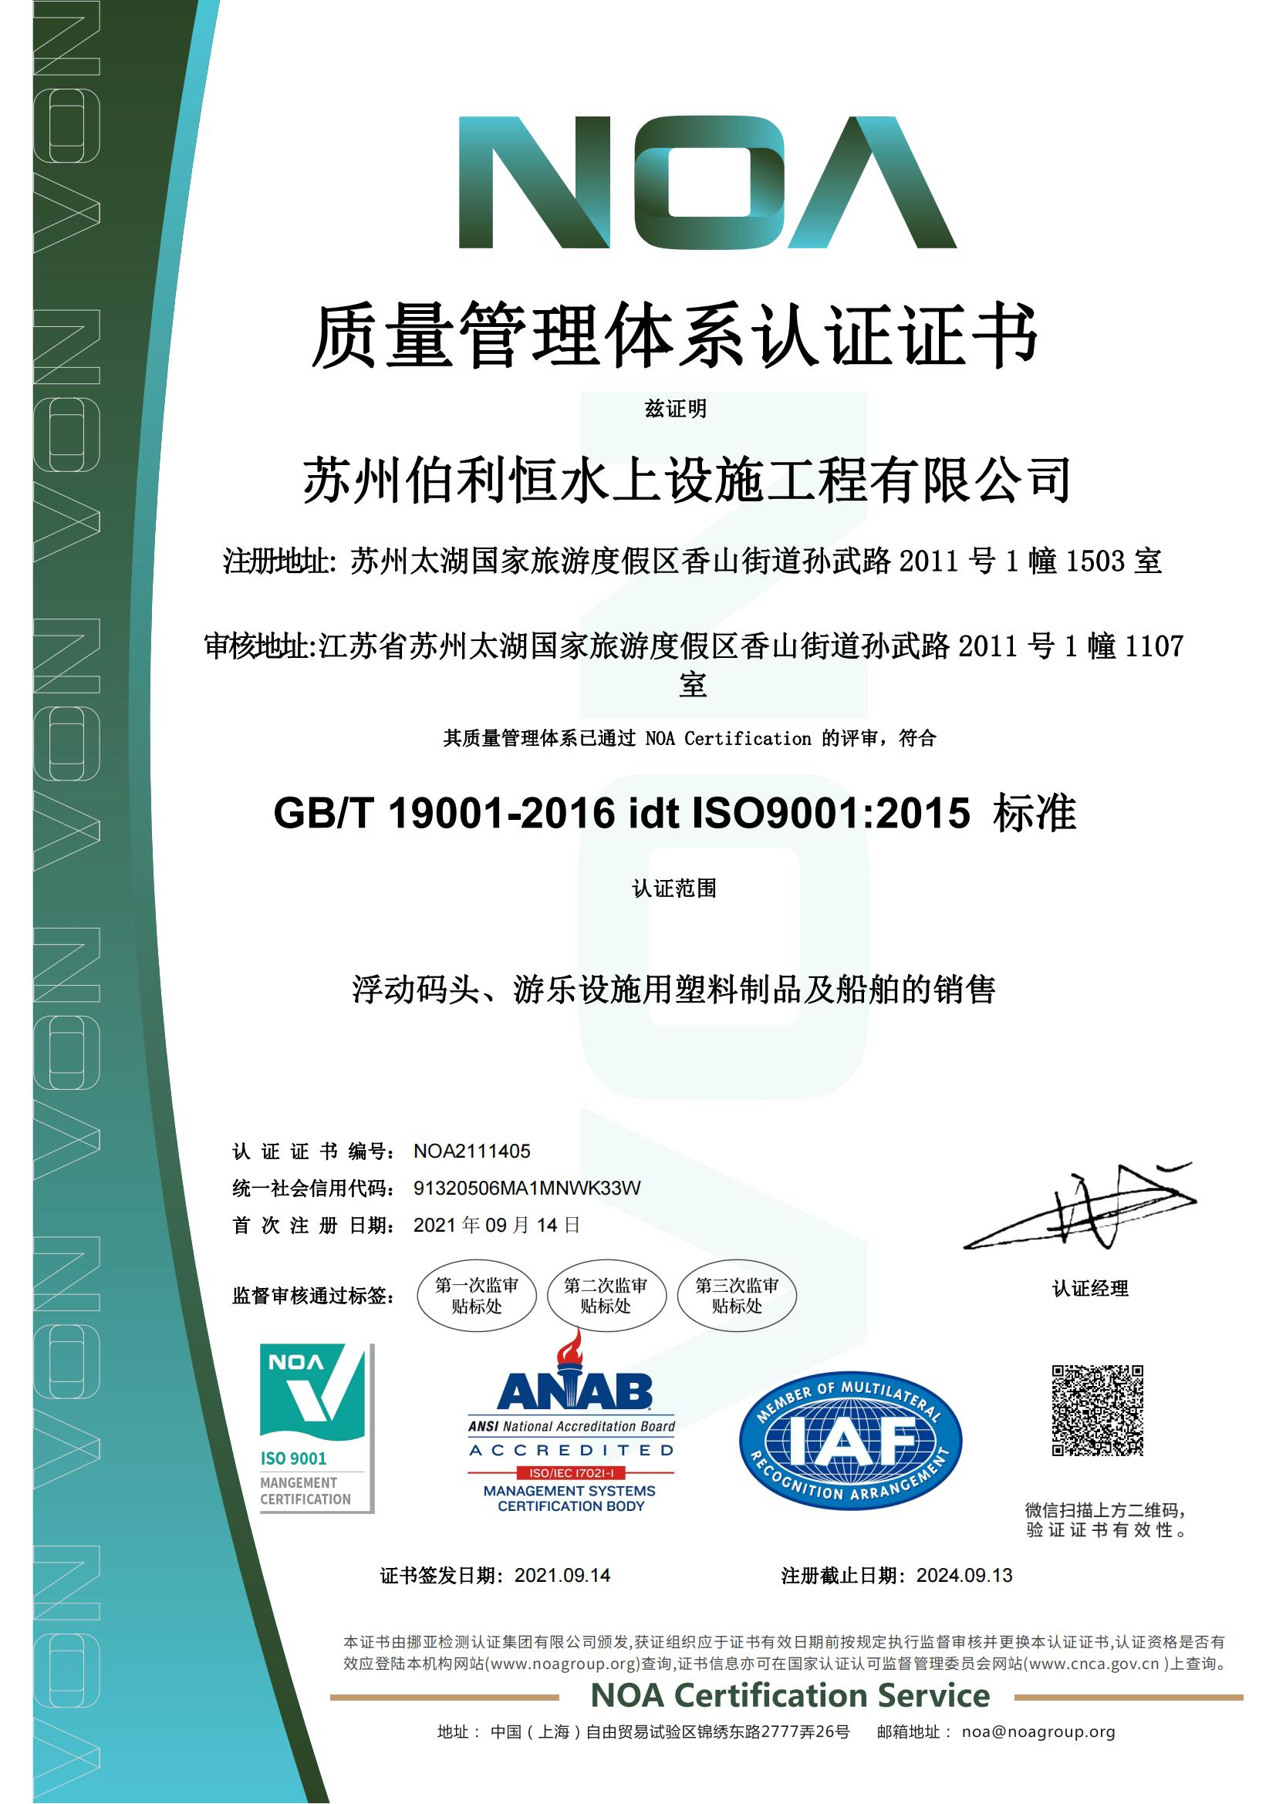

# 十一、承诺函

四川宇客旅游开发有限公司（采购人名称）：

我方作为本次采购项目的供应商，根据磋商文件要求，现郑重承诺如下：

一、完全接受和满足本项目磋商文件中规定的实质性要求，如对磋商文件有异议，已经在递交响应文件截止时间届满前依法进行维权救济，不存在对磋商文件有异议的同时又参加磋商以求侥幸成交或者为实现其他非法目的的行为。

二、在参加本次采购活动中，不存在与单位负责人为同一人或者存在直接控股、管理关系的其他供应商参与同一合同项下的采购活动的行为。

三、在参加本次采购活动中，不存在和其他供应商在同一合同项下的采购项目中，同时委托同一个自然人、同一家庭的人员、同一单位的人员作为代理人的行为。

四、我方实际控制人或者中高级管理人员或者其他工作人员，不存在同时是采购单位工作人员的情形。

五、不存在同一母公司的两家以上的子公司，以不同供应商身份同时参加本项目同一合同项下的采购活动的情形。

六、我方与采购人不存在关联关系，也不是采购人的母公司或子公司。

七、响应文件中提供的任何资料和技术、商务等响应承诺情况都是真实的、有效的、合法的。

八、国家或行业主管部门对工程项目的技术标准、质量标准和资格资质条件等有强制性规定的，我方承诺符合其要求。

九、参加本次采购活动，我方完全同意磋商文件第二章关于“磋商费用”、“合同分包”、“合同转包”、“履约保证金”的实质性要求，并承诺严格按照磋商文件要求履行。

我方对上述承诺的内容事项真实性负责。如经查实上述承诺的内容事项存在虚假，我方愿意接受以提供虚假材料谋取成交的法律责任。

法定代表人或授权代表（签字或盖章）：

供应商名称： 苏州伯利恒水上设施工程有限公司 （盖单位公章）

日期： 2023 年 7 月 21 日